GAZİANTEP
ÜNİVERSİTESİ
Şahinbey Araştırma ve Uygulama Hastanesi

2018 YILI
BİRİM FAALİYET RAPORU

Gaziantep 2018

İÇİNDEKİLER
SUNUŞ | 4
I.GENEL BİLGİLER | 5
A. MİSYON VE VİZYON | 6
B. YETKİ, GÖREV VE SORUMLULUKLAR (Organlar) | 6
Hastane Genel Kurulu | 6 - 7
Hastane Yönetim Kurulu | 7 - 8
Başhekimlik -Başhekim yardımcıları | 9
Hastane Başmüdürlüğü | 9 - 10
Başhemşirelik, Nöbetçi Müdürlük, Hastane Komiteleri | 10 - 11
Diğer Hususlar | 11
C. İDAREYE İLİŞKİN BİLGİLER | 12
Hastane Alanları-Oditoryum ve Seminer Salonu | 12
Gün Hastanesi | 13
Acil Servisler | 14
Onkoloji Hastanesi/Palyatif Ünitesi | 15 - 16
Poliklinikler-Uyku Laboratuvarı-Ağrı Polikliniği | 17
Ameliyathaneler | 18 - 19
Merkez Laboratuvarı | 19
Faaliyet Alanları - | 20
Kan Bankası  Diyaliz Merkezi | 21
Hasta Taşıma Sistemi | 22
1.FİZİKSEL YAPI | 22 - 23
Toplantı ve Konferans Salonu-Hastane Alan Ölçüleri | 24-25
2. ORGANİZASYON ŞEMASI | 26
3. BİLGİ VE TEKNOLOJİK KAYNAKLAR | 27
3.1. Yazılım ve Bilgisayarlar | 27 - 28
3.2. Diğer Bilgi ve Teknolojik Kaynaklar  3.3. Tesis Makine ve Cihaz Listesi | 28
4. İNSAN KAYNAKLARI | 28
5. SUNULAN HİZMETLER | 29
5.1.Sağlık Hizmetleri | 29
5.2. Ameliyat Grupları | 29
5.3.Hizmet Verilen Hasta Sayıları | 30
6.YÖNETİM VE İÇ KONTROL SİSTEMİ | 30
(Mali Yönetim ve İç Kontrol Sistemi)
II. AMAÇ VE HEDEFLER | 31
A.BİRİM AMAÇ VE HEDEFLERİ | 31
B.TEMEL POLİTİKALAR VE ÖNCELİKLER | 31 - 32
III. FAALİYETLERE İLİŞKİN BİLGİ VE DEĞERLENDİRMELER | 32
1.FAALİYET VE PROJE BİLGİLERİ | 33
1.1. Faaliyet Bilgileri
Hastaneye Ait bölümlerimiz-
Cerrahi Tıp Bilimleri Bölümlerinin Tanıtımları | 34 - 38
Dahili Tıp Bilimleri Bölümlerinin Tanıtımları | 39 - 45
7. PERFORMANS SONUÇLARININ DEĞERLENDİRİLMESİ | 46
8. PERFORMANS BİLGİ SİSTEMİNİN DEĞERLENDİRİLMESİ | 46
KURUMSAL KABİLİYET VE KAPASİTENİN DEĞERLENDİRİLMESİ | 46
İÇ KONTROL GÜVENCE BEYANI | 47

SUNUŞ GAZİANTEP ÜNİVERSİTESİ

ŞAHİNBEY ARAŞTIRMA VE UYGULAMA HASTANESİ
Çağdaş hizmetin sonucunda gelen başarı…
Sürekli değişim ve gelişim sürecinde ilerleyen tıp bilimi, teknoloji ve iletişimin etkin ağı ile daha donanımlı ve kompleks bir hal almıştır.
Gaziantep Üniversitesi Tıp Fakültesi Şahinbey Araştırma ve Uygulama Hastanesi bu bilinçle, sürekli daha iyi ve daha güzele ulaşmak için çağdaş teknolojiyi izlemekle birlikte, kendini de sürekli geliştirmenin gerekliliğine inanmaktadır. Bu onurlu görevi yerine getirirken hasta memnuniyeti sağlamayı temel ilke olarak kabul etmektedir.
Gaziantep Üniversitesi Tıp Fakültesi Şahinbey Araştırma ve Uygulama Hastanesi sunduğu modern eğitim ve sağlık hizmeti ile yalnızca ülkemiz için değil bölgedeki diğer ülkeler için de önemli bir merkez haline gelmiştir…

Doç. Dr. Suat ZENGİN Başhekim

I- GENEL BİLGİLER:

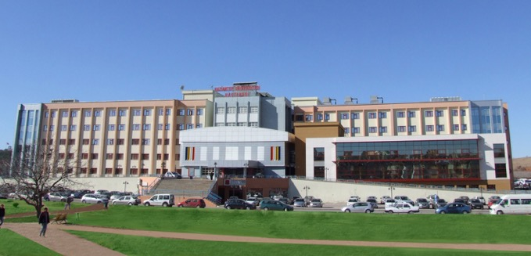
Gaziantep Üniversitesi Şahinbey Araştırma ve Uygulama Hastanesi 1989 yılında kurulmuştur. Kolejtepe’de poliklinik hizmeti, Kozanlı binasında da 60 yatakla tedavi hizmetleri vermeye başlayan hastanemiz 2000 yılından bu yana bugünkü yerinde, Sağlık Bakanlığı tescilli yatak sayısı 1026'ya ulaşmış üçüncü basamak bir hastane olarak sağlık hizmet vermeye devam etmektedir.
Gaziantep Üniversitesi Şahinbey Araştırma ve Uygulama Hastanesi bünyesinde 50 poliklinik, 46 klinik, Diyaliz ünitesi, Taş Kırma Ünitesi, Merkezi Sterilizasyon Ünitesi, Merkez Laboratuvarı, Kan Bankası, Dahili ve Cerrahi Yoğun Bakım Üniteleri, Doku Tipleme, Genetik ve Hücre Kültür Laboratuvarı, Androloji ve İnfertilite Laboratuvarı hizmetleri verilmektedir.
Hastanede, her klinik içinde özel suit odalar mevcut olup; toplam 158 suit ve 10 vıp oda vardır. Özel klinik, bina ve hasta odalarının yapımı ve dizaynı, konusunda uzman ekiplerin çalışmalarıyla oluşturulmuştur. Böylelikle bölgede modern hastanecilik anlayışına uygun, hizmet standardı yüksek bir hastane konumuna gelmiştir. Açıldığı günden itibaren sağlıkta güvenin adresi olmayı temel ilke kabul eden Şahinbey Araştırma ve Uygulama Hastanesi, hizmet çıtasını her geçen gün biraz daha yükseltmektedir.
Hasta odaları, hastaların rahat ve modern tıbbın gerekleriyle tedavi olabilecekleri standarttadır. Hasta odalarında buzdolabı, televizyon, telefon, elbise dolabı, banyo, tuvalet, refakatçi kanepesi bulunmakla birlikte bunun yanı sıra merkezi klimalı olup isteğe bağlı olarak oda ısısı ayarlanabilmektedir. Banyolarda 24 saat açık sıcak su mevcuttur. Vıp odalarda koltuk takımı ve 72 ekran televizyon bulunmaktadır. Bütün katların sorumlu doktoru, hemşiresi, sekreteri ve hastalarla irtibatı sağlamak üzere kat gözetmenleri bulunmaktadır.
Şahinbey Araştırma ve Uygulama Hastanesinde, hastaların tıbbi olarak iyi hizmet almalarının yanı sıra sosyal imkanlarda sunulmaktadır. Hasta taşıma ekibi tarafından tüm hastalar tahlil ve tetkikler için ilgili birimlere götürülmektedir.

A. MİSYON VE VİZYON:
Misyon
Her anlamda öncelik sırasını üstlenen insan ve insan sağlığının en büyük hazine olduğu düşünülerek, bunun bilincinde hareket eden hekim ve idari çalışanları ile; sağlık hizmetlerini en üstün düzeye ve evrensel boyutlara taşıma anlayışı yanında, kaliteli ve düzeyli hizmetin devamlılığını sağlamaktır.
Vizyon
Eğitim Öğretim ve hizmet anlamında; gerçekten doğru, üstün vasıflı, güvenilir ve sınır tanımayan, ciddi prensiplerle tıbbi nitelikli hekimler yetiştirirken; bu fertlerin tedavi adına icraat yapabilecekleri, gerekli tıbbi ve teknik donanımlı araç ve gereçlerin zamanında temin edilip, gerekli hijyenik muhafazası sağlanarak, her geçen gün yenilik ve gelişim gösteren çalışma ortamlarının sağlandığı olağanüstü vasıflara haiz bir ARAŞTIRMA HASTANESİ konumuna gelmektir.

B. YETKİ, GÖREV VE SORUMLULUKLAR:
Organlar
Gaziantep Üniversitesi Tıp Fakültesi ve Sağlık Yüksekokulları öğrencilerinin uygulamaları ile kamuya yönelik sağlık hizmeti vermek üzere kurulmuş olan Merkezin organları şunlardır:
a) Hastane Genel Kurulu
b) Hastane Yönetim Kurulu
c) Başhekimlik (Hastane Merkez Müdürlüğü)
d) Hastane Başmüdürlüğü
e) Başhemşirelik
f) Nöbetçi İdare ve Hastane Komiteleri
Hastane Genel Kurulu
Hastane Genel Kurulu şu kişilerden oluşur;
a) Rektör
b) Rektör yardımcısı
c) Dekan
d) Dekanın belirleyeceği bir dekan yardımcısı
e) Başhekim
f) Başhekim yardımcıları
g) Dahili, Cerrahi ve Temel Tıp Bölümlerinden 1'er öğretim üyesi
h) Başmüdür
ı) Ameliyathaneden sorumlu öğretim üyesi
i) Başhemşire ve Ameliyathane sorumlu hemşiresi
j) Döner Sermaye İşletme Müdürü
k) Hastane eczanesinden sorumlu bir eczacı
l) 2 asistan temsilcisi
m) 2 personel temsilcisi
Dahili, Cerrahi ve Temel Tıp Bölümlerinden temsilci öğretim üyeleri bu bölüm başkanlarının rutin hastane hizmeti veren kendilerine bağlı anabilim dallarından önerecekleri ve tercihen bir başka idari görevi olmayan 3 aday arasından Rektör tarafından belirlenir. Bu kişiler Başhekim ile birlikte atanır ve başhekimin görevi sona erdiğinde bu kişilerin de görevi sona erer. Görevi sona eren temsilci öğretim üyeleri aynı usuller ile yeniden atanabilir.
Asistan temsilcileri, Dahili ve Cerrahi Tıp Bölümlerinin her birinden 1 kişi, dekan tarafından bölüm başkanlarının görüşü alınarak belirlenir ve 2 yıl süreyle görev yapar. Personel temsilcileri olarak tercihen laboratuvar teknisyeni olan 1 kişi ve teknik işlerde çalışan 1 kişi Başhekim tarafından Başmüdürün görüşü alınarak belirlenir ve 2 yıl süreyle görev yapar.
Genel kurul yılda en az 2 kez rektörün çağrısıyla ve rektörün başkanlığında olağan olarak toplanır. Rektör katılamadığı toplantılar için bu yetkisini atanmış ise Tıp fakültesi öğretim üyesi olan rektör yardımcısına veya Dekana devredebilir. Gerek gördüğü takdirde rektör genel kurulu olağanüstü toplayabilir. Toplantılar üye tam sayısının çoğunluğu ile yapılır. Genel Kurul;
a) Hastanenin daha kaliteli bir eğitim ve sağlık hizmeti sunması için gerekli politikaları ve hedefleri belirler.
b) Hastanenin yıllık istatistiklerini ve çalışma raporlarını görüşür.
c) Hastane hizmetlerini gözden geçirir ve gerekli düzenlemeler için kararlar alır.
Genel kurul kararları oy çokluğu ile alınır. Oyların eşitliği halinde rektörün görüşü doğrultusunda karar alınır. Gündemle ilişkili akademik veya idari diğer personel oy hakkı olmaksızın genel kurula çağrılabilir. Kurulun raportörlüğü Başmüdür tarafından yapılır. Alınan kararlar ilgili birimlere Başhekim tarafından bildirilir ve takip edilir. Kurul ile ilgili diğer tüm işlemler başhekimlik tarafından yürütülür.
Hastane Yönetim Kurulu
Hastane Yönetim Kurulu şu kişilerden oluşur;
a) Rektör
b) Rektör yardımcısı
c) Dekan
d) Başhekim
e) Başmüdür
f) Başhemşire
g) Hastane genel kurulu için seçilen bölüm temsilcisi öğretim üyeleri (3 kişi)
Yönetim kurulu ayda 1 kez rektörün başkanlığında toplanır. Rektör katılamadığı toplantılar için bu yetkisini atanmış ise Tıp fakültesi öğretim üyesi olan rektör yardımcısına veya Dekana devredebilir. Gündemle ilgili başhekim yardımcıları, başmüdür yardımcıları, ilgili anabilim dalı veya ünite sorumluları ve döner sermaye işletme müdürü oy hakkı olmaksızın çağrıldıkları takdirde kurula katılırlar. Gerek görüldüğü takdirde kurul rektörün çağırmasıyla olağan dışı toplanır Toplantılar üye tam sayısının çoğunluğu ile yapılır. Kurulun başlıca görev ve yetkileri şunlardır;
a) Hastane Genel Kurulunda alınan kararlar dikkate alınarak bunların uygulanmasını sağlar.
b) Hastane hizmetlerinin sağlıklı ve düzenli bir biçimde yürütülmesi için gerekli tüm kararları alır ve uygulanmak üzere ilgili birimlere bildirir.
c) Her kesimden gelen eleştiri ve önerileri değerlendirerek hastane hizmetlerinde gerekli düzenlemeleri belirler.
d) Hastanenin her türlü faaliyetlerini düzenlemek üzere iç hizmet talimatları hazırlar.
e) Hastane hizmetleri için gerekli komiteleri kurar ve bu komiteleri oluşturacak isimleri belirler.
f) Hastane başmüdürü tarafından verilecek aylık istatistikleri ve çalışma raporlarını görüşür.
g) Hastanede yeni açılacak üniteler veya mevcut ünitelerde yapılacak yapısal değişiklikler için yerleşim planı hazırlar.
h) Hastane ünitelerinin makine ve teçhizat ihtiyaçlarını ve bu ihtiyaçların tesbit ve temininde izlenecek politikaları belirler.
i) Anabilim Dalı veya Bilim Dalı bünyesinde faaliyet gösteren Laboratuvarların sorumluları ilgili Bilim Dalı veya Anabilim Dalı Başkanlarıdır. Bunların dışında kalan ameliyathane, merkez laboratuvarı ve yoğun bakım gibi ünitelerin sorumluluğu için Hastane Yönetim Kurulu bir öğretim üyesini 2 veya 3 yıl için görevlendirir. Süresi biten öğretim üyesi kurul kararı ile tekrar görevlendirilebilir.
j) Hastanenin 657 sayılı kanuna tabi personelinin Disiplin kurulu olarak görev yapar.
k) Hastanenin ödenek ve kadro ihtiyacını belirler, gelir ve giderlerinin planlarını yapar ve rektörün onayına sunar.Kararlar oy çokluğu ile alınır. Oyların eşitliği halinde rektörün görüşü doğrultusunda karar alınır. Kurulun raportörlüğü Başmüdür tarafından yapılır. Alınan kararlar ilgili birimlere Başhekim tarafından bildirilir ve takip edilir. Toplantılar ile ilgili diğer işlemler başhekimlik tarafından yürütülür.
Başhekimlik (Merkez Müdürlüğü)
Rektör tarafından Dekanın görüşü alınarak, 2 veya 3 yıl için Tıp fakültesi Doçent veya Profesör unvanı almış, tam gün statüsünde görev yapan Tıp Doktoru öğretim üyeleri arasından hastanenin tıbbi hizmetlerini koordine etmek üzere bir başhekim görevlendirilir. Başhekim yasal olarak gereken durumlarda Başhekim unvan ve yetkisini kullanır. Başhekim atama usulü ile rektör tarafından görevden alınabilir. Süresi biten başhekim yeniden görevlendirilebilir.
Başhekimin Görev ve Yetkileri;
a) Hastanede çeşitli anabilim dalları tarafından verilen tıbbi hizmetleri ve ameliyathane, yataklı servisler, merkez laboratuvarı ve poliklinik gibi temel hastane ünitelerini denetler, çalışmalarını koordine eder ve gerekli düzenlemeleri ilgili tıbbi birim sorumlusuna bildirir.
b) Hastanede verilen destek ve idari hizmetlerle ilgili başmüdürü denetler ve gereken düzenlemeleri başmüdüre bildirir.
c) Hastanede verilen hemşirelik hizmetlerini denetler ve gerekli düzenlemeleri başmüdüre ve başhemşireye bildirir.
d) Hastane yönetim kurulunda alınan tıbbi hizmetler ile ilgili kararların yürütülmesini sağlar.
e) Gerekli hastane komitelerinin kurulmasını ve görev alabilecek kişileri yönetim kuruluna teklif eder. Bu komitelerin çalışmasını denetler.
f) Başhekim tüm uygulamaları ile ilgili olarak Hastane Yönetim Kuruluna ve rektöre karşı sorumludur.
Başhekim Yardımcıları
Başhekimin önerisiyle rektör hastanedeki tıbbi koordinasyon işlemlerine yardımcı olmak üzere gereken sayıda, Tıp fakültesi öğretim üyesi olan Başhekim yardımcısı atar. Başhekim yardımcısının görevi Başhekimin görev süresi ile birlikte sona erer. Görevden almada aynı usuller uygulanır.
Başhekim Yardımcılarının Görev ve Yetkileri;
a) Başhekim tarafından görevlendirildiği hastane hizmetleri ve birimleri için denetleme yapar ve görüşlerini Başhekime bildirir.
b) Başhekim tarafından görevlendirildikleri takdirde ameliyathane, poliklinikler, merkez laboratuvarı, acil ve kan bankası gibi birimlerde verilen tıbbi hizmetleri denetler ve Başhekime bildirirler.
c) Başhekim tarafından görevlendirildikleri hastane komitelerine katılır ve buradaki işlemleri Başhekim adına yürütür veya kontrol ederler.
d) Başhekimlik tarafından verilen hastane hizmetleri ile ilgili diğer görevleri yapar.
Hastane Başmüdürlüğü
Rektör, başhekimin görüşünü alarak temel eğitimi idare ve işletmecilik olan en az lisans düzeyinde tercihen lisansüstü eğitim yapmı, hastane idaresi konusunda tecrübeli bir başmüdür atar. Başmüdürün talebi doğrultusunda Rektör hastane çalışma birimlerine temel eğitimi idare ve işletmecilik olan Fakülte mezunu gereken sayıda müdür yardımcıları atar.
Hastane başmüdürü, müdür ve müdür yardımcıları arasında uygun bir görev dağılımı yaparak aşağıdaki hizmetlerin yürütülmesinden birinci derecede sorumludur.a) Hastanede tüm destek birimleri, bilgi işlem, güvenlik, fatura, arşiv ve diğer dokümantasyon, hasta yatış-çıkışı, eczane, temizlik, iç düzen, sterilizasyon, çamaşırhane, ambar, yemek, halkla ilişkiler ve benzeri hizmetleri ilgili müdür yardımcıları, başmüdüre bağlı olarak yürütür.
b) Bu alanlarda görevli tüm idari/teknik/hizmetli personel ilgili müdür yardımcısına bağlı olarak çalışır.
c) Hastanede verilen hemşirelik hizmetlerini başhemşire, başmüdüre bağlı olarak yürütür. Hastanede çalışan tüm hemşire ve hastabakıcılar başhemşireye bağlı olarak çalışır.
d) Başmüdür her türlü makine, teçhizat, eşya ve bina onarımı gibi işlerin uygun ve zamanında yapılmasını sağlar.
e) Hastanenin genel ihtiyaçlarının tesbit ve temin edilmesini, depolanmasını ve ilgili birimlere dağıtılmasını sağlar.
f) Anabilim dalı ve diğer hastane ünitelerinden gelen tıbbi sarf malzeme taleplerini düzenler ve bunları Başhekimliğe sunar.
g) Kurumun gerekli emniyet tedbirlerini alır ve uygulanmasını sağlar.
h) Araştırma görevlisi ve Hekim dışında kalan tüm hastane personelinin istihdamı, çalışma düzeni, nöbeti, kıyafeti, disiplini, başarılarının değerlendirilmesi ve terfi esaslarını mevzuat hükümleri içerisinde tesbit eder ve uygular.
ı) Hastanenin durumu ve çalışmaları ile ilgili tüm istatistiki bilgileri çıkarıp başhekime, yönetim kuruluna ve genel kurula sunar.
i) Hastane genel kurulu ve yönetim kurulunun raportörlüğünü yapar ve kendi sorumluluk alanına giren işleri yürütüp Başhekime ve hastane yönetim kuruluna bilgi verir.
j) Hastane başmüdürü, Başhekimin ve yönetim kurulunun kendisine verdiği diğer görevleri yapar ve çalışmalarında Başhekime ve hastane yönetim kuruluna karşı sorumludur.
Başhekim bu hizmetleri kendisi veya tayin ettiği Başhekim yardımcısı ile denetler ve gereken düzenlemeleri başmüdüre bildirir.
Başhemşirelik
Başhekimin önerisiyle Rektör, Hemşirelik Yüksekokulu mezunu ya da Hemşirelik yönetimi konusunda lisans üstü eğitim yapmış, en az 10 yıllık mesleki deneyimli birini Başhemşire olarak atar. Başhemşire tüm hizmetlerinde başmüdüre bağlı olarak çalışır. Başhemşirenin yetki ve sorumlulukları;
a) Ameliyathane, poliklinik, yoğun bakım gibi temel ünitelerin ve yataklı servislerin sorumlu hemşirelerini belirler ve buralarda verilen hemşirelik hizmetlerini denetler.
b) Hemşirelerin, hastabakıcıların ve hemşirelik hizmetlerinde çalışan diğer yardımcı sağlık personelinin gözetimini yapar, ilgili anabilim dalı veya ünite sorumlusunun görüşünü alarak nöbet ve yıllık izinlerini ve çalışma yerlerini düzenler.
c) Hemşirelik hizmetlerine yönelik eğitim çalışmalarını düzenler ve yürütür.
d) Servis, poliklinik ve diğer ünitelerdeki tıbbi malzemelerin sorumlu hemşire tarafından kontrol edilmesini, eksiklerin zamanında giderilmesini ve hizmetlerin düzenli yürümesini kontrol eder.
e) Başhemşire tüm uygulamalarında başmüdüre karşı sorumludur.
Nöbetçi Müdürlük
Resmi tatil günlerinde ve mesai saatleri dışında; Nöbetçi Müdür, Başmüdürlüğe vekalet etmektedir. Nöbetçi Müdür Şahinbey Araştırma ve Uygulama Hastanesine bağlı ünitelerin her türlü tıbbi, teknik ,güvenlik ve idari işlemlerinden sorumlu olarak bütün idari çalışanların amiridir.
a) Hastanenin idari bölümlerinin (hekimlik hizmetleri hariç) iş akışlarını ve koordinasyonunu sağlayarak, personelin işe devamını ve çalışmalarını kontrol eder ve hastane hizmetlerinin kesintisiz bir şekilde devam etmesini sağlar.
b) Protokol mensuplarına refakat eder.
c) Günlük olarak Nöbetçi Müdürlüğe bağlı bölümlerin nöbet çizelgelerini kontrol ederek personelin işe devamlarını ve çalışmalarını kontrol eder.
d) Nöbetteki personelin kılık kıyafetlerinin kılık kıyafet yönetmeliğe ve Hastane Yönetiminin belirlediği özelliklere uygun olup olmadığını denetler.
e) Araç işletme hizmetlerini yürütür, denetler ve rapor eder.
f) Hasta şikayetlerini yazılı veya sözlü olarak alır, sorunları çözmeye çalışır, nöbet tesliminde şikayetleri Hasta Hakları birimine iletir.
g) Gözetmenler eşliğinde bütün blokların, personel, temizlik ve genel durumunu denetler. Tespit edilen uygunsuzluk ve olumsuzlukları tutanak veya raporla Başmüdürlüğe bildirir.
h) Hastanede meydana gelen herhangi bir arıza ya da durum karşısında, gerektiğinde ilgili bölümün sorumlusunu hastaneye davet eder.
ı) Yetkisini aşan durumlar söz konusu olduğunda ilgili hastane yöneticileri ile irtibata geçerek görüşleri doğrultusunda hareket eder.
i) Hasta/hasta yakını, ziyaretçi, refakatçi, vb. misafirlere karşı hastaneyi temsil eder.
Hastane Komiteleri
Hastane hizmetlerinin daha koordineli bir şekilde yürütülmesi için; satınalma, kalite yönetim birimi, beslenme ve enfeksiyon kontrol komitesi gibi çalışma grupları, Başhekimin önerisiyle hastane yönetim kurulu tarafından kurulur ve görev alacak üyeler ve görev süreleri bu kurul tarafından belirlenir, ilgili kurullar Başhekime bağlı olarak çalışırlar.
Diğer Hususlar
Hastane yönetim şeması bu Yönetmelik esas alınarak Hastane Yönetim kurulu tarafından düzenlenir.
Gaziantep Üniversitesi Şahinbey Araştırma ve Uygulama Hastanesi, sağlık uygulamalarında 2547 sayılı Kanun ve Yükseköğretim Kurulu kararları ile bu Yönetmelikte hüküm bulunmayan hallerde, Sağlık Bakanlığınca hazırlanan 13/1/1983 tarihli ve 17927 sayılı Resmî Gazete’de yayımlanan "Yataklı Tedavi Kurumları İşletme Yönetmeliği" hükümlerine tabidir.
Tüm hastane personelinin sicil işlemleri genel hükümlere göre yürütülür.

C. İDAREYE İLİŞKİN BİLGİLER:
Oditoryum ve Seminer Salonu
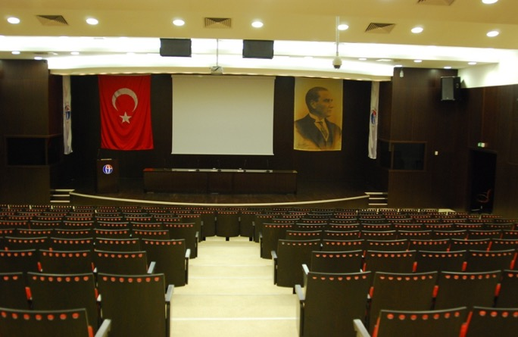
248 Kişilik olan konferans salonu (oditoryum) en son teknoloji ile donatılmış simultane çeviri hizmeti sunabilecek konuma getirilmiştir. Ulusal ve Uluslar arası tüm bilimsel etkinlik, panel, konferans ve toplantılara hizmet sunabilecek kapasitededir. Şehrimizde böylesi bir teknoloji ile donatılmış tek konferans salonu olma özelliğindedir. Ayrıca, Konferans salonu dışında 8 Adet seminer salonu ve dershane akademik olarak hizmet vermektedir.
Hastane içinde belirli noktalara yerleştirilen kameralar sayesinde oditoryum’a görüntü aktarabilmektedir. Konferans, seminer ve paneller görüntülenerek arşivlendirilmesi yapılmaktadır. Ayrıca Yoğun bakım ve Ameliyathanede de mevcut olan kamera sistemi ile oditoryum’a görüntü ve ses aktarımı yapılmakta, bu sistem sayesinde konferans esnasında canlı olarak ameliyatın izlenilmesini ve ameliyatı yapan doktora soru sorulabilmesini mümkün kılmaktadır. Bununla birlikte Konferans ve ameliyat görüntüleri canlı olarak internet aracılığıyla yayınlanabilmektedir.
Yıl içerisinde öğrenci ve asistan eğitimi gibi akademik faaliyetlerin yanı sıra il dışında gelen konuşmacılar ve üniversite öğretim üyelerinin katılımın ile çeşitli konferans ve panel gibi bilimsel etkinlikler de gerçekleştirilmektedir.

Gün Hastanesi:
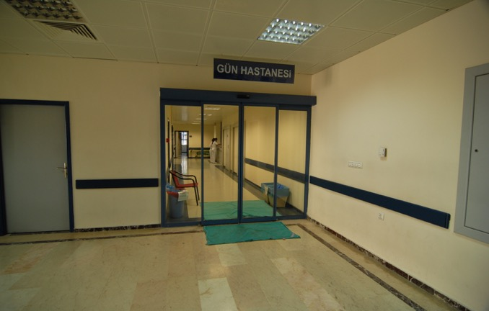
Gaziantep Üniversitesi Şahinbey Araştırma ve Uygulama Hastanesi bünyesinde bulunan Gün Hastanesi; günübirlik tedavi edilebilecek hastaların daha hızlı ve seri bir şekilde işlemlerinin yapılmasını sağlamak amaçlı kurulmuş olup, bölgede bir ilk olma özelliği taşımaktadır. Kendi içinde ameliyathaneleri ve konforlu klinik imkanlarını mevcuttur.

Acil Servisler (Erişkin ve Çocuk):
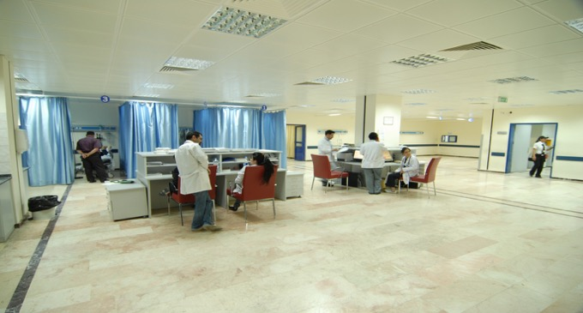
Acil serviste öğretim üyeleri, Acil tıp ve pediatri araştırma görevlileri, hemşire, hastabakıcı ve temizlik personelleri ile 24 saat kesintisiz hizmet verilmektedir. Acil serviste Erişkin Acil ve Çocuk Acil olarak iki bölümde hizmet sunulmaktadır.
Acil serviste, akut bir sağlık sorunu ile başvuran hastaların değerlendirme ve gerekli tedavileri sağlanmaktadır. Amaç, acil servise başvuran hastaları değerlendirme, tanı koyma, tedavisini düzenleme ve sonuçlandırmadır.

Gaziantep Üniversitesi Onkoloji Hastanesi:
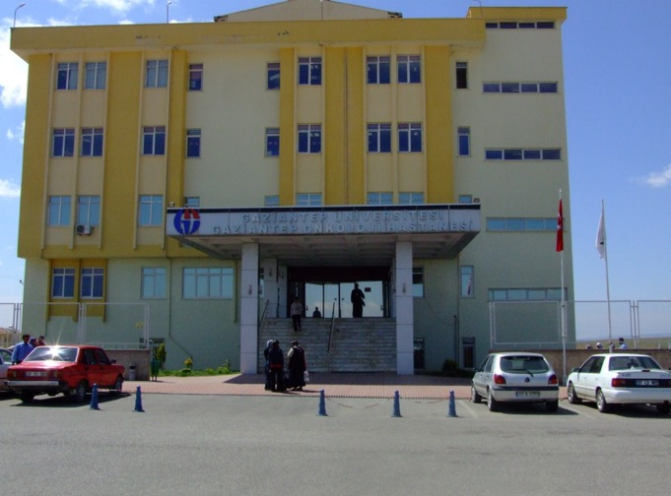
Güneydoğunun ilk kanser hastanesi olan Gaziantep Üniversitesi Onkoloji Hastanesi isimleri bilinen veya gizli tutulan Gaziantepli hayırseverlerin büyük katkılarıyla yapılmıştır.
Onkoloji Hastanesi Güneydoğu bölgesine ve komşu devletlere hizmet için, 2 Aralık 2006 tarihinde açılmıştır.
85 yatak kapasiteli olan Gaziantep Üniversitesi Onkoloji Hastanesi (35 yatak Tıbbi Onkoloji, 33 yatak Çocuk Hematoloji/Onkoloji, 4 yatak Çocuk Kit, 2 yatak Nükleer Tıp olmak üzere); en modern ve en gelişmiş radyoterapi ve kemoterapi cihazlarıyla, her türlü kanserin teşhis ve tedavi uygulamasını yapabilecek donanıma sahiptir.
Konusunda uzman hekimler tarafından muayeneler yapılmakta ve hastaların mümkün olan en çok yararı elde edebilecekleri tedavi süreci belirlenmektedir.
Gaziantep Üniversitesi Onkoloji Hastanesinde hastaların tanı tedavi sürecinin hızlı olabilmesi amacıyla kendi bünyesinde hizmet veren laboratuvarı bulunmaktadır.
Hastaların her türlü tahlil ve tetkiki burada yapılarak en güvenilir ve hızlı sonuçlar elde edilir.
Radyasyon Onkolojisi alanında sahip olduğu iki adet Lineer hızlandırıcı cihazı ve kobalt cihazı ile hastalara radyoterapi uygulanmaktadır.
Tedavi süresince cihazlardan hangisinin kullanılacağı, hastada mevcut tümörün yerleşim yerine göre uzman doktorlar tarafından tespit edilmektedir.
Lineer accelator; hızlandırıcı cihazlarda “X” ışın enerjisinin yanı sıra elektron enerjileri de kullanılmaktadır.
Bölgede ilk kez uygulanan Hasta Transport Sistemi ile Transport görevlisi tarafından hastalar sedye ve tekerlekli sandalye ile odalarından alınarak doktoruna veya radyoterapi-kemoterapi uygulama odasına götürülmekte ve tekrar güvenle odalarına alınmaktadırlar.
Radyoaktif madde içeren ve yatay eksen etrafında 360 derece dönebilen Cobalt cihazıyla, kanserli bölgeye radyoaktif ışın uygulanır. Işın uygulaması esnasında hasta içeride bulunan kamera sayesinde kontrol odasından takip edilmektedir.
Modern tıbbın araç-gereçleriyle donatılan Gaziantep Üniversitesi Onkoloji Hastanesinde lineer accelator ve cobalt cihazlarına ek olarak Toraks cihazı da kanser tedavisine hizmet etmektedir.
Hastane bünyesinde bulunan Ayaktan Kemoterapi ünitesinde; bir gün içerisinde tedavisi tamamlanabilecek hastaların kemoterapileri eğitimli hemşireler tarafından ve uzman doktorlar gözetiminde kan ve kan ürünleri verilerek uygulanmaktadır.
Gaziantep Üniversitesi Gaziantep Onkoloji Hastanesi olarak pediatrik onkoloji bölümünde tedavi gören çocukların hastalıklarını unutturmak ve gönüllerince eğlenebilmelerini sağlamak amacıyla; çocukların sağlık durumlarına elverişli oyuncaklarla donatılan “oyun odası” çocukların hizmetindedir.
Gaziantep Üniversitesi Gaziantep Onkoloji Hastanesinde; hastanın acil servise girişinden, tedavi sürecinin başlatılmasına kadar Acil tıp uzmanları tarafından takip edilmektedir.
Güncel bilimsel doğrular ışığında, kaliteli hasta bakımını temel hedef kabul eden Gaziantep Onkoloji Hastanesinde Acil servis hizmetleri acil tıp uzmanlarının gözetimi ve kontrolü altında olan acil tıp ekibi tarafından sunulmaktadır.
Yine 2016 yılında Onkoloji Hastanesi bahçesinde açılan "Nevin Eruslu Palyatif Bakım ve Umut Evi" de 36 yatak kapasitesi ile hizmet vermektedir.
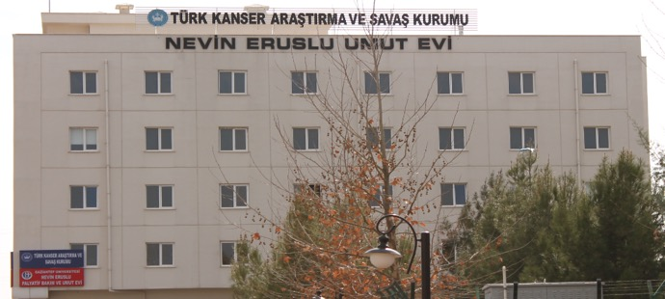
Poliklinikler:
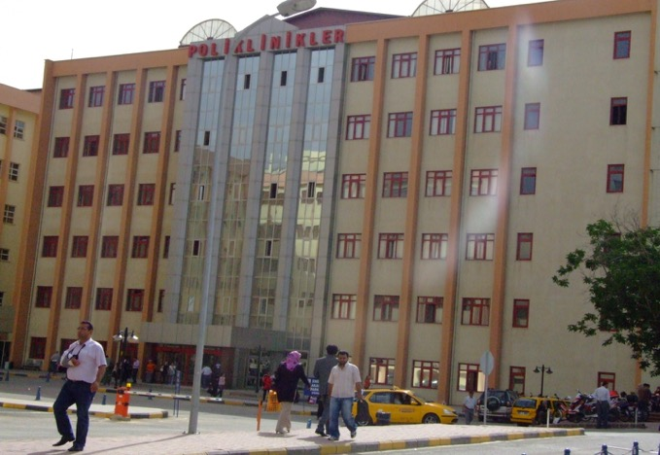
Polikliniklerde telefonla randevu alınabildiği gibi internetten de randevu alınabilmektedir. Ayrıca polikliniklerde spesifik branşlar dahil her branşdan öğretim üyesine muayene imkanı sağlanmaktadır.
Uyku Laboratuvarı:
Tedavi edilmeyen uyku apnesi 10-20 yıl içinde kalp hastalıkları da dahil olmak üzere yaşamı tehdit eden ciddi sağlık sorunlarına yol açabilmektedir. Günümüzde uyku apnesi teknolojinin ışığında geliştirilmiş, özel cihaz ve yöntemlerle tedavi edilmektedir. En son teknolojik imkanlara sahip uyku laboratuvarında, bu hastalıklara karşı önlemler alınarak hastalar tedavi edilmektedir.
Ağrı Polikliniği:
Hastane bünyesinde hizmet vermekte olan ağrı tedavi merkezinde kronik ağrılı hastaların değerlendirilmesi, tanılarının konulması ve uygun tedavileri yapılmaktadır. Hastalarda en sık rastlanan kronik ağrı yakınmaları baş, boyun, sırt, bel ağrıları, kanser ağrısı, eklem ve kas ağrıları, sinir hasarı ile seyreden nöropatik ağrılar, bel ve boyun fıtığı operasyonları sonrası ortaya çıkan kronik ağrılar, osteopoza bağlı ağrılar, fantom ağrısı olarak sayılabilir. Bu merkezde hastalara ilaç ve medikal gereç teknolojisindeki gelişmeler ve bilimsel yenilikler doğrultusunda hizmet verilmektedir. Bilimsel temellerle dayandırılarak, oluşturulan tedaviler uygulanmaktadır. Tedavi uygulamalarıyla ilgili hasta ve hasta yakınlarına gerekli bilgilendirilme yapılmakta ve hastalar tedavi süresince yakından takip edilmektedir.
Ameliyathaneler:
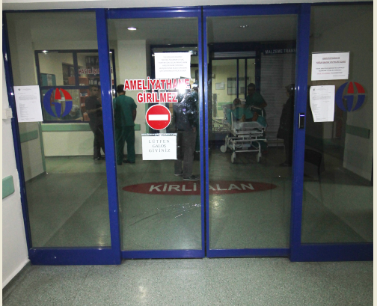
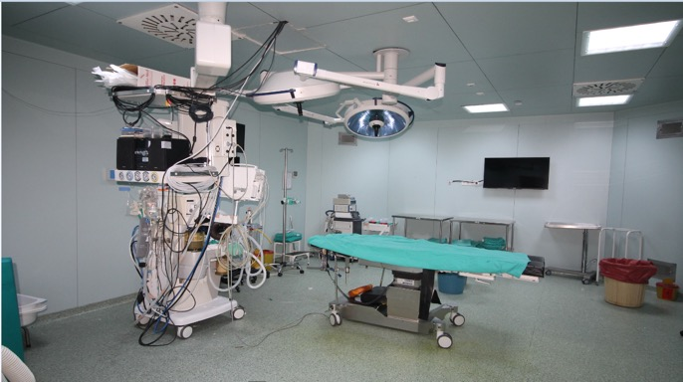
Bir hastanenin, hasta sağlığına verdiği önemin en büyük kriterlerinden biride ameliyathanelerine gösterdiği özendir.
Şahinbey Araştırma ve Uygulama Hastanesi’nin 20 ameliyathanesinin her biri hastaların sağlığı, konforu ve emniyetini temel alan bir anlayışla oluşturulmuş dünya standartlarında teknolojiye sahiptir. 19 ameliyathanede günde yaklaşık 100 kişinin ameliyatı gerçekleştirilmektedir. Acil servis, anjiyografi laboratuvarları, yoğun bakım üniteleri ve doğumhanelerden ameliyathanelere hasta transportu son derece hızlı ve güvenli bir şekilde yapılabilmektedir. Ameliyat edilecek her hasta, ameliyat öncesinde, anestezi doktoru tarafından değerlendirilip bir dizi işlemden geçirildikten sonra ameliyata alınmaktadır. Ameliyathanelerdeki anestezi cihazları ve monitörizasyon olanakları, hastaya güvenli anestezi verilebilmesini mümkün kılmaktadır. Ameliyathaneler küçük müdahalelerden, açık kalp cerrahisi ve beyin cerrahisi gibi özellikli ameliyatlara, mikro cerrahi girişimlerine kadar, her türlü ameliyatın yapılabileceği ve deneyimli ekiplere ve teknik donanıma sahiptir.
Hasta sağlığı açısından diğer önemli bir nokta, ameliyathanelerin hijyenine verilen önemdir. Hastane ameliyathanelerinden sürekli kültür alınmakta ve enfeksiyon kontrolü sağlanmaktadır. Tüm ameliyathanelerde kamera sistemi kurulmuş olup, gerektiğinde ameliyathanelerden konferans salonuna görüntü ve ses iletimi sağlanabilmektedir.
Birçok bilimsel toplantının da sürekli düzenlendiği Gaziantep Tıp Fakültesi Şahinbey Araştırma ve Uygulama Hastanesinde bu teknik alt yapı sayesinde toplantılar sırasında ameliyat görüntüleri toplantı salonuna canlı olarak aktarılabilmekte ve ameliyat ekibi ve toplantıya katılanlar arasında tele-video-konferans yapılabilmektedir.
Ameliyathanelerde anestezi doktorları, ameliyathane hemşireleri, teknisyenleri ve cerrahlar ile tam bir uyum içinde çalışmaktadır.
Merkez Laboratuvarı:
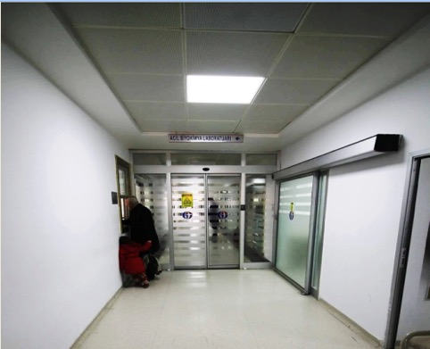
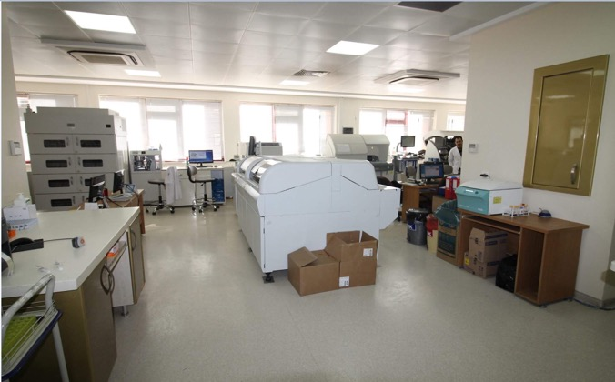
Merkez Laboratuvarı Gaziantep Üniversitesi Şahinbey Araştırma ve Uygulama Hastanesi’nde klinik/poliklinik hastalarının tanı ve tedavi izlemine yönelik olarak laboratuvar tetkiklerinin yapıldığı bir ünitedir.
Ünitenin Amacı: Hastanenin gereksinimini karşılayabilecek,uluslar arası standartlarda laboratuvar hizmeti sunmaktadır.
Laboratuvar Birimleri: Biyokimya, Mikrobiyoloji, Patoloji, Hematoloji, Alerji- İmmünnoloji, Acil, Adli tıp, Doku Tipleme ve Genetik, Androloji Lab. ve İnfertilite Ünite alanlarında spesifik tetkikler dahil çok sayıda test yapılmaktadır.
Her bir birim laboratuvar test özelliklerine göre değişik sayıda Klinik Laboratuvar Öğretim Üyesi ve /veya Klinik Laboratuvar Uzmanı ve Teknisyenlerden oluşur. Her bir birimden eğitim ve ihtiyaç durumuna göre araştırma görevlisi görevlendirilir.
Faaliyet Alanları:
Merkez laboratuvarı amacına ulaşabilmek için şu görevleri üstlenmiştir:
- Günün her saati kesintisiz laboratuvar hizmeti sunmak.
- Hastane gereksinimine göre saptanan laboratuvar tetkiklerini optimal koşullarda yapmak.
- Klinik örneklerin uluslar arası standartlara uygun olarak alınmasını ve transportunu sağlamak
- Uluslararası standartlara uygun olarak örneklerin kabulü ve sonuçların hasta ve doktora ulaşmasını sağlamak.
- İç ve dış kalite kontrol çalışmalarını yapmak.
- Her bir test için verimlilik oranlarını inceleyerek laboratuvarın etkin ve verimli çalışmasını sağlamak.
- Laboratuvar alanında güncel gelişmeleri izleyerek, laboratuvarın gelişmesine yönelik kısa, orta, uzun vadeli planlar yapmak,uygulamak.
- Laboratuvar testleri, yorumlara vb. konularda klinisyenlere bilgi aktarımında bulunmak.

Kan Bankası:
Kan bankası birimi hastanede yatan hastaların kan ve kan ürünü ihtiyaçlarını üstün teknolojiyi kullanarak, güvenli ve hızlı bir biçimde sağlamak amacıyla faaliyet gösteren, hastane için yeterli sayıda kan ve kan ürünü işleme kapasitesine sahip bir bölümdür.
Laboratuvar kompleksi ile hem fiziki, hem fonksiyonel hem de idari bakımdan, 24 saat kesintisiz hizmet esasına göre çalışmaktadır.
Hastaların kan ihtiyacı olduğunda gerek hasta yakınları gerekse hastane görevlileri tarafından uygun gruptan ve gerekli ön koşulları taşıyan, gönüllü kan vericiler (Donör Adayları) bulunmakta ve kendilerine randevu verilerek kan bankasına gelmeleri istenmektedir.
Kan bankasına gelen kan vericiler ile ilk görüşmeler yapıldıktan sonra kendilerinin tansiyon, nabız, boy ve vücut ağırlığı ölçümleri yapılmaktadır. Aşamalara kadar donör olmaya engel bir durumla karşılaşılmadığı müddetçe donör adaylarından gerekli testlerin yapılması için kan örnekleri alınmaktadır. Yapılan testlerde iki amaç gözetilmektedir. Bunlardan ilki kan verecek olan donörün sağlığını olumsuz etkileyecek herhangi bir gelişmeye sebep olmamak ve ikincisi ise kanın kendisine verileceği hastanın sağlığı açısında kısa veya uzun vadede ortaya çıkabilecek olumsuz gelişmelerin (enfeksiyon, kan uyuşmazlığı reaksiyonları v.b.) önüne geçmektedir.
Diyaliz Merkezi:
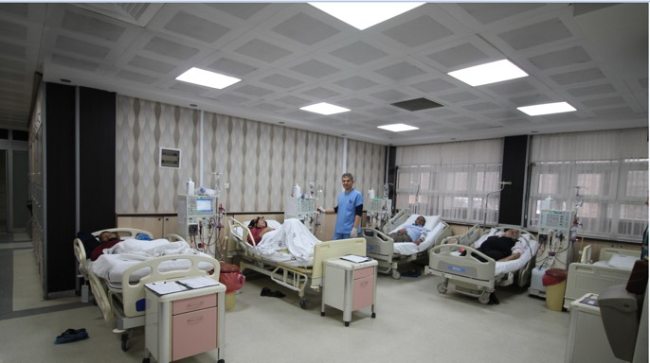
Diyaliz merkezinde, hastalara her çeşit hemodiyaliz (Bicarbonat, Periton Diyalizi, Hemodiyafiltrasyon) tedavileri uygulanmakta, bunun yanında Arterio-Venöz fistül ameliyatları, diyaliz kateteri takılma işlemleri yapılabilmektedir. Ayrıca laboratuvar ve poliklinik hizmetleri verilerek gerek yurt içi gerekse yurt dışından gelen hastalara tedavi imkanı sağlanmaktadır.
29 diyaliz cihazı ile günde 4 seans çalışmakta olan diyaliz merkezi tıbbi ve fiziki açıdan son derece nitelikli bir konuma sahiptir.
Transport (Hasta Taşıma) Sistemi:
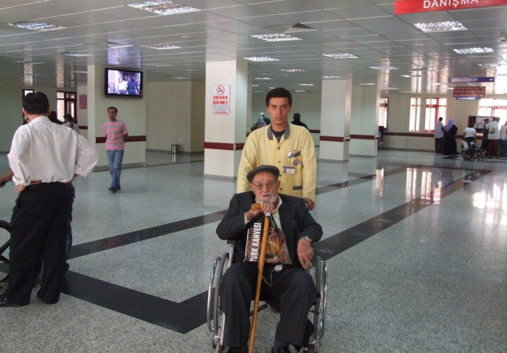
Transport sistemin amacı, poliklinik hizmetleri için gelen hastaların giriş kapısından alarak gitmeleri gereken bölüme sedye ve tekerlekli sandalyeler ile en hızlı ve güvenilir şekilde götürmektir. Ayrıca, poliklinik hizmetlerinin yanı sıra acil, radyoloji ve kliniklerde de toplam 9 kişilik hasta taşıma birimi personeli ile hizmet için hazır bulunmaktadır. Personeller Acil serviste, Onkoloji Hastanesinde ve poliklinik girişlerde görev yapmaktadır. Hastaya en iyi hizmeti sunmak ve hasta memnuniyetini artırmak öncelikli hedeftir.
Hastane içi iletişimde telsizlerden faydalanarak sedye ve tekerlekli sandalye ihtiyacı durumunda hastalara en kısa ve hızlı biçimde hizmet sunulmaktadır.

1- FİZİKSEL YAPI:
Hastanemiz 95.000 m2 kapalı alana sahip olup,
1. blok bodrum katında; Doku Tipleme Laboratuvarı, Androloji ve İnfertilite laboratuvarı, Medikal Gaz Merkezi, Soğutma Grupları, Pompalar, Kazan Dairesi, Teknik Servisler, Otomasyon, Biyomedikal, Derslikler, Kütüphane ve Morg birimleri mevcuttur.
Zemin katında; Başhekimlik, Patoloji Laboratuvarı, Özel Bütçe, Güvenlik Ofisi, EKG ve Dinlenme Alanı, Sarf Depo
1. katta; Cerrahi Yoğun Bakım Ünitesi, Oditoryum, Hasta İşlemleri Ofisi
2. katta ; Ortopedi ve Travmatoloji Kliniği, Klinik Hasta İşlemleri Birim Sorumlusu Ofisi, Hasta İşlemleri Ofisi ve Toplantı Odası,
3. katta; Genel Cerrahi Kliniği, Hasta İşlemleri Ofisi, Birim Sorumluları Ofisi, Ücretli Vezne, Okuma Salonu, Toplantı Salonu,
4 katta; Fiziksel Tıp ve Rehabilitasyon Kliniği, Dermatoloji Kliniği, Uyku Laboratuvarı, Toplantı Salonu mevcuttur.
2. Blok bodrum katında; Acil Servisler, Gün Hastanesi, Acil Radyoloji, Ağrı Ünitesi,
Zemin katta; Merkez Laboratuvarı, Endoskopi Ünitesi, Kadın Doğum Salonu, Günübirlik Tedavi Ünitesi,
1.katta; Ameliyathane mevcuttur.
3. blok bodrum katında; Taş Kırma, Eczane, Mescit, Çamaşırhane, Matbaa, Diyaliz Ünitesi, Ambar, Depo
Zemin Kat; Radyoloji,
1. katta; Nükleer Tıp, Fiziksel Tıp ve Rehabilitasyon Ünitesi, Merkezi Sterilizasyon, Nöroloji Yoğun Bakım,
2. katta; Kardiyoloji Kliniği, Koroner Yoğun Bakım, Dahili Yoğun Bakım ve Anestezi Yoğun Bakım mevcuttur.
4. Blok bodrum katta; Hastane İdaresi, Saymanlık Müdürlüğü, Döner Sermaye İşletme Müdürlüğü, Kazan Dairesi
Zemin katta; Pediatri Kliniği, ve Pediatri Yoğun Bakım,
1. katta; Beyin Cerrahi Kliniği ve Yoğun Bakım, Kalp Damar Cerrahi Kliniği ve Yoğun Bakım, Özel Odalar,
2. katta; Nöroloji Kliniği ve Özel Klinik,
3. katta; Üroloji Kliniği, KBB Kliniği, Yoğun Bakım ve Özel Odalar,
4. katta; Göğüs Cerrahi Kliniği, Yoğun Bakım, Göğüs Hastalıkları kliniği ve Yoğun Bakım, Özel Odalar mevcuttur.
5.Blok bodrum kat; Mekanik Atölye, Elektrik Atölyesi, Eşanjor Dairesi, İklimlendirme Birimi
Zemin Kat; Kadın Doğum Kliniği, Çocuk Cerrahi Kliniği ve Yeni Doğan Yoğun Bakım Ünitesi,
1.katta; Göz Hastalıkları Kliniği, Plastik ve Rekonstrüktif Cerrahi Kliniği, Özel Odalar,
2. katta; Nefroloji Kliniği, Hematoloji Kliniği, Endokrinoloji Kliniği,
3. katta; Enfeksiyon Kliniği, FTR/Romatoloji Kliniği, Gastroenteroloji Kliniği,
4.katta; Psikiyatri Kliniği ve Organ Nakli kliniği mevcuttur.
6. 7. ve 8. bloklar tamamen poliklinik binasıdır. Ayrıca Arşiv, Ayniyat, Fatura servisi, Bilgi işlem ve Hastane idaresinin bir kısmı, Hemşirelik Hizmetleri, Sağlık Kurulu ve Aşı Birimi yer almaktadır.
Onkoloji binası hastane binasından 7 km uzaklıktadır.
Tablo 11. Toplantı-Konferans Salonları
Kapasitesi | Toplantı Salonu | Konferans Salonu | Toplam
0–40 Kişilik | 4
41–60 Kişilik | 2
61–90 Kişilik | 2
101–150 Kişilik
151–250 Kişilik |  | 1
251–Üzeri Kişilik
Toplam | 8 | 1

1 Adet kütüphane, 8 Adet seminer salonu ve 1 adet oditoryumumuz bulunmaktadır.
1.6 Hastane Alanları
Tablo 12. Hastane Alanları Ölçüleri
Birim | Şahinbey Araştırma ve Uygulama Hastanesi |  | Onkoloji Hastanesi
 | Sayı (Adet) | Kapalı Alan (m²) | Sayı (Adet) | Kapalı Alan (m²)
Acil Servis | 2 | 2625 | 1 | 10200
Yoğun Bakım | 8 | 3277
Ameliyathane | 1 | 3129
Poliklinikler | 27 | 7678
Klinik | 36 | 17000
Laboratuvar | 2 | 1218
Eczane | 1 | 278
Radyoloji Alanı | 1 | 2157
Nükleer Tıp Alanı | 1 | 641
Sterilizasyon Alanı | 1 | 493
Yemekhane | 3 | 1606
Çamaşırhane | 1 | 589
Teknik Servis | 17 | 7144
Seminer Salonu | 6 | 478
Gün Hastanesi | 1 | 955
Oditoryum | 1 | 580
Kan Merkezi | 1 | 450
Toplam | 110 | 50298 | 1 | 10200

2. ORGANİZASYON ŞEMASI: 26 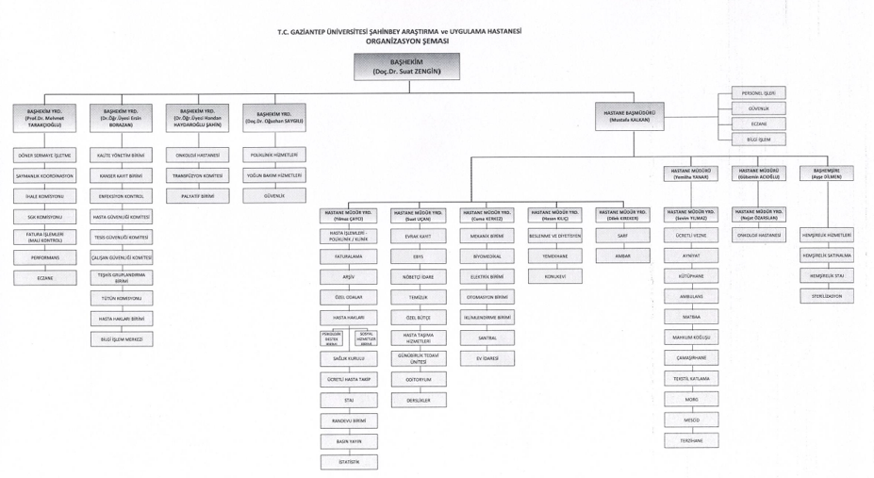
3- BİLGİ VE TEKNOLOJİK KAYNAKLAR:
Merkez laboratuvarında tıbbi tetkiklerin tamamına yakın bir kısmı, kit karşılığı özelleştirilmiş olup otomasyon şeklinde çalışmaktadır.
3.1 Yazılım ve Bilgisayarlar
Tablo 13. Yazılım ve Bilgisayarlar
Cinsi | İdari Amaçlı (Adet) | Eğitim Amaçlı (Öğrencilerin Kullanımına açık bilgisayar sayısı) (Adet) | Araştırma Amaçlı (Adet) | Toplam
Yazılım
Masa Üstü Bilgisayar | 1.212 |  |  | 1.212
Taşınabilir Bilgisayar | 76 |  |  | 76
3.2 Diğer Bilgi ve Teknolojik Kaynaklar
Tablo 19. Diğer Bilgi ve Teknolojik Kaynaklar
Cinsi | İdari Amaçlı (Adet) | Eğitim Amaçlı (Adet) | Araştırma Amaçlı (Adet) | Toplam
Projeksiyon |  | 54 |  | 54
Slayt Makinesi | - | - | - | -
Tepegöz | - | - | - | -
Episkop | - | - | - | -
Barkod Okuyucu | 133 |  |  | 133
Barkod Yazıcı | 231 |  |  | 231
Baskı Makinesi | 2 |  |  | 2
Fotokopi Makinesi | 22 |  |  | 22
Yazıcı | 662 |  |  | 662
Faks | 10 |  |  | 10
Fotoğraf Makinesi |  | 16 |  | 16
Kameralar |  | 50 |  | 50
Televizyonlar | 551 |  |  | 551
Tarayıcılar | 100 |  |  | 100
Müzik Setleri |  | 2 |  | 2
Mikroskoplar |  | 81 |  | 81
DVD ler |  | 9 |  | 9
Tarama dönüştürür | - | - | - | -

3.3 Tesis, Makine ve Cihazlar Listesi

Tablo 20. Tesis, Makine ve Cihazlar Listesi
Hesap Kodu | I. Düzey Kodu | II.Düzey Kodu | DAYANIKLI TAŞINIRLAR | Ölçü  Birimi |  | 2018 ‘de alınan |  | Toplam Miktar
253 |  |  | Tıbbi Biyolojik Amaçlı Kullanılan Cihaz ve Aletler | Adet | 2.794.662,97 |  | 111
253 |  |  | Araştırma ve Üretim amaçlı Cihazlar ve Aletler | Adet | 1.521.375,24 |  | 120
255 |  |  | Hastane Demirbaşları ve Mefruşatı | Adet | 1.642.265,52 |  | 1.006

4. İNSAN KAYNAKLARI:

Personellerimiz;

4.1- İdari Personel Tablo 28. İdari Personel (Kadroların Doluluk Oranına Göre)
 | Dolu | Boş | Toplam
Genel İdari Hizmetler Sınıfı | 41 |  | 41
Sağlık Hizmetleri Sınıfı | 741 (259'u 4/B) |  | 741
Teknik Hizmetler Sınıfı | 18 |  | 18
Eğitim ve Öğretim Hizmetleri Sınıfı
Avukatlık Hizmetleri Sınıfı | 1 |  | 1
Din Hizmetleri Sınıfı | 1 |  | 1
Yardımcı Hizmetli Sınıfı | 29 |  | 29
Toplam | 831 |  | 831
5. SUNULAN HİZMETLER:
5.1 Sağlık Hizmetleri
Tablo 40. Sağlık Hizmetleri
Birim | Yatak Sayısı | Hasta Sayısı | Tetkik Sayısı
Acil Servis Hizmetleri | 52 | 199.508 | -
Yoğun Bakım | 106 | 3.839 | -
Klinik | 868 | 46.119 | -
Ameliyat Sayısı | - | 34.867 | -
Poliklinik Hastası Sayısı | - | 863.658 | -
Laboratuvar Hizmetleri | - | - | 10.248.721
Radyoloji Ünitesi Hizmetleri | - | - | 160.960
Nükleer Tıp Bölümünde Verilen Hizmetleri | - | - | 18.265
Toplam | 1.026 | 1.147.991 | 10.427.946

5.2 Ameliyat Grupları
Tablo 42. Ameliyat Grupları ve Sayıları
 | A | B | C | D | E | TOPLAM
ACİL TIP ANABİLİM DALI | - | - | 7 | 328 | 3.993 | 4.328
BEYİN CERRAHİ ANABİLİM DALI | 583 | 447 | 342 | 44 | 3 | 1.419
ÇOCUK CERRAHİSİ ANABİLİM DALI | 67 | 324 | 415 | 221 | 65 | 1.092
GENEL CERRAHİ ANABİLİM DALI | 331 | 1.283 | 1.077 | 582 | 161 | 3.434
GÖĞÜS CERRAHİSİ ANABİLİM DALI | 239 | 224 | 232 | 724 | 2 | 1.421
GÖZ HASTALIKLARI ANABİLİM DALI | - | 1.117 | 1.963 | 963 | 141 | 4.184
KADIN HASTALIKLARI VE DOGUM ANABİLİM DALI | 112 | 382 | 480 | 2.067 | 54 | 3.095
KALP DAMAR CERRAHİSİ ANABİLİM DALI | 297 | 127 | 82 | 10 | 675 | 1.191
KULAK BURUN BOĞAZ ANABİLİM DALI | 262 | 1.162 | 1.026 | 700 | 104 | 3.254
ORTOPEDİ VE TRAVMATOLOJİ ANABİLİM DALI | 187 | 1.090 | 772 | 662 | 158 | 2.869
PLASTİK CERRAHİ ANABİLİM DALI | 26 | 267 | 569 | 548 | 144 | 1.554
ÜROLOJİ ANABİLİM DALI | 512 | 988 | 752 | 2.363 | 38 | 4.653
DİĞER | 517 | 7 | 46 | 1.043 | 760 | 2.373

5.3 Hizmet Verilen Hasta Sayıları
Tablo 41. Üniversitemizde Hizmet Verilen Hasta Sayıları
 | Hizmet Birimi |  | Toplam
 | G.Ü. Hastanesi | Onkoloji Hastanesi
Yatan Hasta | 48.507 | 1.451 | 49.958
Ayaktan Hasta | 1.044.349 | 18.817 | 1.063.166
Toplam | 1.092.856 | 20.268 | 1.113.124
6- YÖNETIM VE İÇ KONTROL SİSTEMİ:
(Mali Yönetim ve Harcama Öncesi Kontrol Sistemi)
Gaziantep Üniversitesi Şahinbey Araştırma ve Uygulama Hastanesi idari hizmetlerde çalışan personeller, takım ruhunu benimsemiş, gelişimci ve nitelikli hizmet sunma çabasındadırlar.
Hastane içi hizmetin daha hızlı ve sistematik bir şekilde yürütülebilmesi için sekreterler, 15 günde bir çeşitli konularda hizmet içi eğitim almaktadırlar.
Hastane Halkla İlişkiler birimi tarafından kayıt altına alınan dilek, şikayet ve öneriler günlük olarak yönetime aktarılmakta ve sorunlara yerinde çözüm üretilmektedir.
Hastanede üretilen tüm mali, idari, tıbbi ve akademik bilgiler bilgi işlem birimi tarafından sistemli bir şekilde kontrol altında tutulmaktadır.
Hasta dosyaları, Şahinbey Araştırma ve Uygulama Hastanesinde e-dosya olarak arşivlenirken, Onkoloji Hastanesinde hem e-dosya olarak hem de çıktı olarak her hastanın kendine ait dosyasında muhafaza edilmektedir.
Fatura servisinde; incelenen hasta tedavi evraklarının faturalandırma işlemi yapılarak kurumlara sevk edilecek hale getirilerek Fatura Sevkiyat birimine teslim edilir. Evraklar Fatura Sevkiyat birimi tarafından ilgili kurumlara gönderilir.
Gün boyunca, klinik-poliklinik veya idari birimlerde birbirinden çok farklı alanlarda çalışan personeller, yemek saatlerinde modern ve temiz hizmet sunulan personel yemekhanesinde bir araya gelmektedirler.
Döner Sermaye İşletme Müdürlüğü bünyesinde bulunan satın alma bölümü; 24 saat hizmet veren hastanemize her türlü tıbbi alımlar için özverili çalışmalarını sürdürmektedir.
Sağlık kurulu raporları, başvuru sonucunda Rapor Servisi personeli tarafından hazır hale getirilir.

II- AMAÇ ve HEDEFLER
- BIRIM AMAÇ VE HEDEFLERI:
Tablo 51. Birim Stratejik Amaç ve Hedefleri
Stratejik Amaçlar | Stratejik Hedefler
Stratejik Amaç-1 | Hedef-1 Referans hastane olmak için ilgili tüm birimlerin koordinesi ve hedefe motivasyonunu sağlamak.
 | Hedef-2 Gerekli tüm tıbbi teknolojinin ve yeniliklerin ve gerekli görüldüğünde ek sağlık merkezlerinin en kısa sürede hastaneye kazandırılmasını sağlamak.
 | Hedef-3 Hedeflere ulaşmak için gerekli tüm finansal kaynakların araştırılıp kullanılması ve üniversitenin ilgili bölümleriyle işbirliği yaparak eğitimli personellerin istihdamının sağlamak.
Stratejik Amaç-2 | Hedef-4 Sadece bölgede değil komşu ülkeler başta olmak üzere geniş bir coğrafyada aranılan, tanınan ve tercih edilen gözde bir hastane olmak.

B. TEMEL POLİTİKALAR VE ÖNCELİKLER:
25 Haziran 2008 tarih ve 26920 sayılı Resmi Gazete’de yayınlanarak yürürlüğe giren 2009-2011 yılı orta vadeli programda yer alan hususlar da göz önüne alınarak öncelikler tespit edilmiştir. Orta vadeli program, stratejik amaçlar temelinde kamu politikaları ve uygulamalarını şekillendirecek ve kaynak tahsisini bu çerçevede yönlendirilecektir.
1- Kurumlar arası yetki ve sorumluluğun rasyonelleştirilmesi, kamu kurum ve kuruluşların asli görevlerini yerine getirebilmeleri için görev ve yetkileriyle teşkilat yapıları arasında uyum sağlanması.
2- Tüm birim ve bölümlerin iş analizlerinin yapılarak norm kadroların oluşturulması. Kamu hizmetlerinin daha etkin ve etkili sunulmasını sağlamak amacıyla kamu kurum ve kuruluşları arasında mevcut olan görev ve yetki karmaşasını belirlemeye yönelik çalışmaların yapılması.
3- Kamu kurum ve kuruluşlarının işlem ve eylemlerinde uyacakları usul ve esasları içeren yasal düzenleme gerçekleştirilmesi.
4- Kamu idarelerinde mevcut idari ve beşeri kapasite, nitelik ve nicelik olarak stratejik yönetim doğrultusunda geliştirilecek, yönetim kültürünün yeni yapıya uyarlanmasına dönük programlar düzenlemek.

III- FAALİYETLERE İLİŞKİN BİLGİ VE DEĞERLENDİRMELER

Mali Bilgiler
Hastanemiz toplam 41.135.434,00 TL harcamada bulunmuştur.
Gaziantep Üniversitesi Hastanesi Şahinbey Hastanesinin 2017 Mali yılına ait harcamalar aşağıdaki tabloda rakamsal olarak verilmiştir.
Tablo 52. Ekonomik Sınıflandırmaya Göre Ödenek İcmali
KOD | GİDER TÜRLERİ | BÜTÇE BAŞLANGIÇ ÖDENEĞİ | EKLENEN  (+) | DÜŞÜLEN  (-) | YILSONU ÖDENEĞİ | HARCAMA | HARCAMA  (% si)
01 | Personel Giderleri | 17.864.000 | 399,700 | - | 18.263,700 | 18.263.698 | 102,24
01.2 | Sos. Güv. Kur. D.Prim Gideri | 4.206.000 | 141.000 | - | 4.347.000 | 4.346.113 | 103,33
02 | 4/B li sözleşmeli personel gideri | 5.115.000 | 2.366.000 | - | 7.481.000 | 7.479.454 | 146,23
02.2 | 4/B Sos.Güv.Kur.D.  Prim Gideri | 1.062.000 | 450.000 | - | 1.512.000 | 1.511.510 | 142,33
03 | Mal ve Hizmet Alım Gid. | 91.000 | 11.000 | - | 102.000 | 101.417 | 111,45
05 | Cari Transferler | 3.585.000 | - | - | 3.585.000 | 3.585.000 | 100
06 | Sermaye Giderleri | 5.175.000 | 960.000 | - | 6.135.000 | 5.959.527 | 115,16
06.7 | Gayrimenkul büyük onarım | 2.825.000 | 1.091.000 | - | 3.916.000 | 3.906.746 | 138,29
06.5 | Gayrimenkul sermaye onarım giderleri | 15.000.000 | 8.450.000 | - | 23.450.000 | 22.745.710 | 151.63
 | GENEL TOPLAM | 54.923.000 | 13.868.700 | - | 68.791.700 | 67.899.175 | % 123,62

FAALİYET VE PROJE BİLGİLERİ:
HASTANEYE AİT BÖLÜMLERİMİZ:
CERRAHİ TIP BİLİMLERİ
- İlk ve Acil Tıp
- Anesteziyoloji
- Çocuk Cerrahi
- Genel Cerrahi
- Göğüs Cerrahi
- Göz Hastalıkları
- Kadın Hastalıkları ve Doğum
- Kalp Damar Cerrahi
- Kulak Burun Boğaz Hastalıkları
- Nöröşirurji (Beyin ve Sinir Cerrahisi)
- Ortopedi ve Travmatoloji
- Patoloji
- Plastik Cerrahi ve Rekonstrüktif
- Üroloji

DAHİLİ TIP BİLİMLERİ
- Adli Tıp
- Çocuk Endokrinolojisi ve Metabolizma Hastalıkları
- Çocuk Allerji ve İmmünoloji
- Çocuk Kardiyoloji
- Çocuk Nefroloji
- Çocuk Nöroloji
- Çocuk Hematolojisi ve Onkolojisi
- Çocuk Ruh Sağlığı ve Hastalıkları
- Çocuk Sağlığı ve Hastalıkları
- Dermatoloji
- Endokrinoloji ve Metabolizma Hastalıkları
- Enfeksiyon Hastalıkları
- Fiziksel Tıp Ve Rehabilitasyon
- Gastroenteroloji
- Göğüs Hastalıkları
- Hematoloji
- İç Hastalıkları
- Kardiyoloji
- Nefroloji
- Nöroloji
- Nükleer Tıp
- Onkoloji
- Psikiyatri
- Radyasyon Onkolojisi
- Radyoloji
- FTR/Romatoloji
- Farmakoloji
- Halk Sağlığı

CERRAHİ TIP BİLİMLERİ
İLK VE ACİL TIP:
Acil serviste öğretim üyeleri, Acil tıp ve pediatri araştırma görevlileri, hemşire, hastabakıcı ve temizlik personelleri ile 24 saat kesintisiz hizmet verilmektedir.
Acil serviste Büyük Acil ve Pediatri Acil olarak iki bölümde hizmet sunulmaktadır.
Acil serviste, akut bir sağlık sorunu ile başvuran hastaların değerlendirme ve gerekli tedavileri sağlanmaktadır. Amaç, acil servise başvuran hastaları değerlendirme, tanı koyma, tedavisini düzenleme ve sonuçlandırmadır.
ANESTEZİYOLOJİ:
Ağrı (algoloji) yanı sıra yataklı reanimasyon ünitesi bulunan anabilim dalında;
Tüm cerrahi bölümler için,
- Ameliyat öncesi dönemde hasta hazırlığı,
- Sedasyon altında her türlü girişimsel tanı işlemi,
- Son teknoloji cihazlar ile anestezi uygulaması,
- Kronik ağrı tedavileri ile ilgili işlemler yapılmaktadır.

Yapılan Uygulamalar:
Postoperatif aneljezi, ağrısız doğum, akupunktur, sinir blokları, ağrı tedavisi amaçlı spinal, epidural port takılması, çöliak ganglion bloğu, gasser ganglion bloğu, lomber sempatik blok, lizis gibi invaziv girişimler de yapılmaktadır.
ÇOCUK CERRAHİSİ:
Çocuk cerrahisi tüm bebeklik, çocukluk ve ilk gençlik döneminde, yani 0-16 yaşlar arasında rastlanan cerrahi hastalıkların tedavisi ile uğraşır. Ağır doğumsal anomalilerin düzeltilmesi için yapılan ameliyatlardan, fıtık apandisit, inmemiş testis gibi sık rastlanan çocukluk çağı problemlerin tedavisine; yüzeysel enfeksiyonlardan cerrahi işlemlere kadar uzanan geniş bir alanda faaliyet gösterir.

GENEL CERRAHİ:
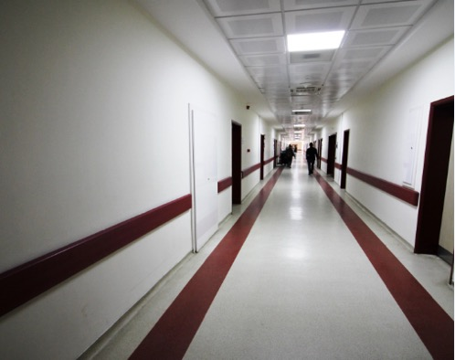
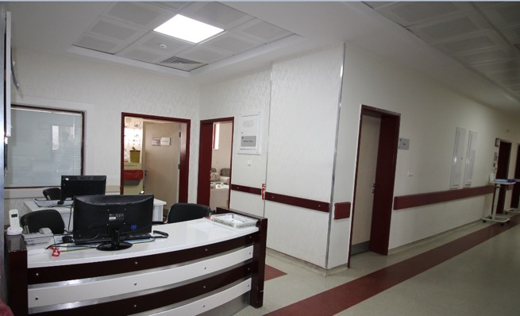
Genel cerrahi tıbbın önemli ve geniş kapsamlı alanlarından biridir. Farklı ilgi alanlarına sahip kadrolar sayesinde başta minimal invaziv cerrahi, acil cerrahi ve endokrin (meme, guatr bezi ve böbreküstü bezi) cerrahisi olmak üzere gastrointestinal sistem (sindirim sistemi) cerahisi ve hepato-pankreatikobiliyer (karaciğer, pankreas ve safra yolları) cerrahisinde öncü uygulamalar gerçekleştirilmektedir. Fıtık cerrahisinde ise bir referans merkezi olma yolundadır, son yıllarda çok gündemde olan laparoskopik fıtık cerrahisi de (kansız ameliyat) yoğun şekilde gerçekleştirilmektedir.
GÖĞÜS CERRAHİSİ:
Göğüs cerrahisi bölümünde akciğer ve göğüs kafesi içinde yer alan değişik organların geliştirebileceği çeşitli hastalıkların tetkik ve tedavisine yönelik olarak cerrahi hizmet sunulmaktadır.
Bölüme başvuran hastalar; onkoloji, göğüs hastalıkları uzmanları ve radyoloji uzmanlarının da dahil olduğu bir ekip tarafından çok disiplinli bir yaklaşımla değerlendirilmektedir.
GÖZ HASTALIKLARI:
Göz hastalıkları bölümünde; şaşılık birimi, glokom birimi, retina birimi, oküler onkoloji, okulopasti, birimlerinde üst düzeyde hizmet sunulmaktadır.
Bölümde; dijital floresein anjiyografis, indosiyanin yeşili anjiyografi, argon lazer, yağ lazer girişimler ve fotodinamik tedavi (diyote pumped lazer ) uygulanmaktadır.
Göz hastalıkları ile ilgili glokom, şaşılık, katarakt, kornea, transplantasyonu gibi üst düzey cerrahi uygulamalar konularında deneyimli doktorlar tarafından yapılamaktadır.
KADIN HASTALIKLARI VE DOĞUM:
- Doğum salonu, yatan hasta servisi, poliklinik ve ameliyathane birimlerinden oluşmaktadır.
- Doğum salonunda; obsetrik ve jinekolojik müdahaleler yapılmakta, NST çekilmekte, doğum takibi ve doğum sonrası eğitim verilmektedir.
- Yatan hasta kliniğinde; ameliyat sonrası hastalar, gebeler ve jinekolojik hastaların takibi yapılmaktadır.
- Poliklinikte; gebe polikliniği, riskli gebe polikliniği, infertilite ünitesi, jinekoloji polikliniği ve USG odası bulunmaktadır.
- Polikliniklerimizde kadınların farklı yaş dönemlerinde ortaya çıkan (ergenlik, gebelik, menapoz vb) değişimleri hem hastaları bilgilendirmek hem de problemler var ise çözümleri bulmak amacı ile hizmet vermektedir.
- Hastanemiz bebek dostu hastane sertifikasına sahiptir.
- Doğum salonunda kolposkopi ve kiryoterapi uygulanmaktadır.

KALP DAMAR CERRAHİSİ:
Kalp Damar Cerrahisi anabilim dalınca uygulanmakta olan cerrahi ve tıbbi girişimler sebebiyle bugün ülkemizin sayılı kliniklerindendir. Özellikle Türkiye’de birçok klinikte yeni yeni uygulanmaya başlayan kalpte koroner bypass cerrahisi hastanemizde başarıyla uygulanmaktadır. Ayrıca, Atrial fibrilasyon cerrahisinde uygulanan (radyofrekans ablosyon) tekniği alanında ülkemizdeki ilk 3 klinik arasında bulunmasının gururu yaşanmaktadır.
Kalp damar cerrahisinde özellik arz eden intraaortik balon ve kalp akciğer makinesi de diğer yoğun bakım malzemeleri dışında kullanılan ekipmanlardır.
KULAK BURUN BOĞAZ:
KBB ve baş boyun cerrahisi bölümünde teknolojik gelişmeler doğrultusunda her türlü muayenenin yapılabildiği Kulak Burun Boğaz Polikliniğinde, gelişmiş bir odyometri laboratuvarı bulunmakta ve tam donanımlı Otoloringelojik alerji laboratuvarı sayesinde ileri düzeyde alerjik hasta değerlendirmesi yapılabilmektedir. Ayrıca, koklear implantasyon (biyonik kulak) ameliyatları yapılabilmektedir.
Şu ana kadar yapılmış olan araştırma projeleri ve yeniliklerle, işitme, konuşma, ses ve vestibuler bozuklukların teşhis ve tedavileri konusunda en iyi hizmeti vermektedir.
NÖROŞİRÜRJİ (BEYİN VE SİNİR CERRAHİSİ):
Nöroşirürji bölümü; Tecrübeli kadrosu ve çağdaş teknik altyapısı ile çalışmalarına devam etmektedir. Poliklinik hizmetlerinde, klinik hizmetlerinde yoğun bakım ve cerrahi hizmetlerde kendi alanında başarılı çalışmalar yapmaktadır.
ORTOPEDİ VE TRAVMATOLOJİ:
Vücudun hareketlerini kısıtlayan her türlü ortopedik ve cerrahi konuda hizmet veren bölümde görev yapan uzmanlar en modern tedavi yöntemlerini uygulamaktadır. Artroskopi sayesinde gerek tanı gerekse de cerrahi işlemler eklem açılmadan kapalı olarak özel aletler veya lazer teknolojisi kullanılarak yapılmakta ve hastalar gün içinde taburcu edilmektedir. Menisküs hastalıklarının, kıkırdak ve bağ yaralanmalarının komplike kırıkların,omuz,ayak bileği,ve ayak hastalarının tedavisinde ve spor kökenli sakatlanmalarda modern cerrahi teknikleri kullanılarak kısa sürede çok başarılı sonuçlar alınmaktadır.
PATOLOJİ:
Patoloji laboratuvarı; tıbbi ve cerrahi hastalıkların tanı ve tedavisi için gerekli bir dizi testin yapıldığı laboratuvar ile hizmet vermektedir. Patoloji bölümünde karaciğer hastalıkları, mide barsak hastalıkları, kadın hastalıkları, cilt hastalıkları, sinir sistemi hastalıkları, böbrek hastalıkları, baş-boyun hastalıkları, ürolojik hastalıklar, yumuşak doku ve kemik hastalıkları, endokrin sistem hastalıkları, meme hastalıkları, diş ve diş eti hastalıkları, göz hastalıkları, diğer sistem ve doku hastalıkları ile ilgili patolojik tanı çalışmaları yapılamaktadır. Buna ek olarak sito patoloji ve moleküler patoloji alanında da çalışmalar mevcuttur.
Patoloji ünitesi tarafından, ameliyat sırasında hızlı bir biçimde tanı konulması amacıyla alınan numune “frozen section” işleminden geçirilerek incelenmektedir.
PLASTİK CERRAHİ VE REKONSTRÜKTİF:
Plastik cerrahi normal vücut yapılarını yeniden şekillendirerek kişinin görünümünü ve kendini algılayışını geliştirir. Plastik Rekonstrüktif cerrahi ise doğumsal yada sonradan ortaya çıkan nedenlerle oluşmuş normal olmayan vücut yapıları üzerinde uygulanır ve öncelikli amacı etkilenen vücut yapılarının işlevlerini olabildiğince geri kazandırmaktır.
Plastik cerrahi ve Rekonstrüktif cerrahi alanında rutin olarak uygulanmakta olan modern yara bakımı ve tedavisi, yanık ve yeni yöntemlerle doku kapama işlemlerinin yanı sıra replantasyon, güncel estetik girişimler, doğumsal anomileri önleme ve tedavileri, mikro cerrahi işlemleri de uygulanmaktadır.

ÜROLOJİ:
Üroloji anabilim dalı mevcut alt üniteleri ve bu alanların gerektirdiği modern girişimler için gereken tıbbi ve teknik tüm altyapı donanımına sahiptir.
Üroloji poliklinik ve kliniklerin tüm alt birimleri olan, pediatrik üroloji, üro onkoloji, endoüroloji ve üriner sisteme bağlı olarak oluşan taş rahatsızlıkları, kadın ürolojisi, androloji ve infertilite gibi hastalıkların tedavisi, tanısı ve takibi yapılmaktadır. Ayrıca, Anabilim dalında ürodinami, androloji, ESWL üniteleri bulunmakla beraber, taş hastalıklarında endoskopik cihaz araç-gereçler ile entegre tedavi hizmeti olanağı sunulmaktadır. Üroloji tedavi sürecinde endoskopik cerrahinin yanında, üroloji kliniğinde sistoskopi, üreteroskopi, üreterorenoskopi, PCNL, TURP, TURM, TUI, VALV Ablasyonu, Reflü tedavisi ve Laparoskopik cerrahi gibi modern işlemler yapılmaktadır.
ORGAN NAKLİ MERKEZİ:
Organ Nakli Merkezi 2009 yılında açılmıştır. Organ Nakli Merkezinde dört yataklı Yoğun Bakım Ünitesi ve 24 yataklı servis bölümü bulunmaktadır. Organ nakli olan hastalar, ameliyattan hemen sonra yoğun bakım ünitesinde takip edilip, hastanın genel durumu düzelince servis bölümüne alınmaktadır. Organ Nakil Merkezi ilk nakline kadavradan Karaciğer nakli ile 2009 yılının Ağustos ayında başlamıştır.
Organ Nakli Merkezinde canlıdan ve kadavradan nakiller yapılmaktadır. 2018 yılı içerisinde 37 böbrek nakli, 10 karaciğer nakli olmak üzere toplam 47 adet nakil yapılmıştır.
Canlıdan Böbrek Nakli Sayısı: 22 Canlıdan Karaciğer Nakli Sayısı: - Kadavradan Böbrek Nakli Sayısı: 15 Kadavradan Karaciğer Nakli Sayısı: 10'dur. Organ nakli merkezinde organ bağışının arttırılması için faaliyette bulunuldu. Bu faaliyetler;
- 3-9 Kasım tarihleri arasında Demokrasi Meydanı, Sankopark, Merkezi Yemekhane ve hastanemiz poliklinik girişinde organ bağışı stantları kurulmuştur.
- 8 Kasım tarihinde Mehmet Uygun Anadolu Sağlık Meslek Lisesi ile Mahmudiye Anadolu İmam Hatip Lisesi'nde, farkındalığı arttırmak amacıyla organ nakli ve bağışı hakkında sunum yapılarak öğrenci ve öğretmenlere bilgi verilmiştir.
Organ Nakli Merkezinde aktif olarak organ bağışı kabul edilmektedir. Organ Nakli Koordinatörlüğü tarafından Pre-post-op Karaciğer polikliniği ve pre-post-op böbrek polikliniği ile operasyon öncesi sonrası hastalar organ nakli birimi tarafından takip edilmektedir.

DAHİLİ TIP BİLİMLERİ
ADLİ TIP:
Adli tıp; tıp bilimi ve hukuk sentezinden gerçeğe ulaşmak ve adaleti sağlamak amaçlı hizmet sunmaktadır. Konusunda uzman öğretim üyeleri ile Cumhuriyet Savcıları ve mahkemelerce gönderilen tüm adli nitelikli olgulara rapor düzenlemektedir.Otopsi ve klinik adli tıp hizmetleri ile tıbbi uygulamalar yasal kurallar zemininde irdelenmektedir.
ÇOCUK SAĞLIĞI VE HASTALIKLARI ANABİLİM DALI:
Gaziantep Üniversitesi Şahinbey Araştırma ve Uygulama Hastanesi Çocuk Sağlığı ve Hastalıkları Anabilim Dalı 1987 yılında kurulmuştur. İlk yıllarda Gaziantep Devlet Hastanesi çocuk kliniğinde hizmet veren anabilim dalımız, 2001 yılından itibaren yataklı servisi, poliklinikler ve acil bölümü ile birlikte hizmet vermektedir.
Çocuk Alerji - İmmünoloji, Çocuk Endokrinoloji, Çocuk Kardiyoloji, Çocuk Nefroloji, Çocuk Nöroloji, Çocuk Hematoloji ve Onkolojisi, Çocuk Yoğun Bakım, Sosyal Pediatri ve Yeni doğan klinik ve poliklinikleri ile birlikte sadece Gaziantep'e değil çevre illere de yoğun bir şekilde hizmet vermekte, referans merkezi hedeflemektedir.
Çocuk Sağlığı ve Hastalıkları Anabilim Dalı'nda 2011 yılı itibariyle, toplam 21 öğretim üyesi ve 43 araştırma görevlisi (3'ü yandal) hizmet vermektedir.
Hasta hizmeti ve eğitim-öğretim çalışmalarında amacımız; 0–16 yaş arası çocukların sağlığını korumaya yönelik temel sağlık bakımını sağlamanın yanı sıra, hastalıklarının tanı ve tedavisini de en iyi şekilde yapabilmektir. Eğitim-öğretim etkinlikleri ve hasta hizmetinin yanı sıra bilimsel araştırmalar yaparak Türk ve dünya tıbbına katkıda bulunmak, ulusal ve uluslararası kongre ve toplantılar düzenleyerek pediatri eğitiminin daha geniş kitlelere duyurulmasını sağlamak çocuk sağlığı ve hastalıklarının diğer önemli görevlerinden biridir. Yataklı tedavi hizmetlerimiz, genel pediatri servisinin yanı sıra acil pediatri ve yenidoğan yoğun bakım üniteleriyle, onkoloji hastanesinde sürdürülmektedir.
Çocuk Endokrinoloji ve Metabolizma Bilim Dalı, 30.06.2006 tarihinde kurulmuş olup, bölgede referans merkezi olmayı hedeflemiştir. 2006 yılı itibarıyla hizmete girmiştir. Hastanemizde endokrinoloji ile ilgili oldukça geniş bir yelpazede yapılan hormonal tetkikler ile birlikte hizmet vermektedir. Her gün poliklinik hizmeti veren bölümümüzde, büyüme ve beslenme; büyüme bozuklukları; pubertal fizyoloji; erken puberte; gecikmiş puberte ve diğer pubertal sorunlar. Cinsel farklılaşma ve cinsel farklılaşma bozuklukları; yeni doğan, çocukluk ve adolesanda tiroid hastalıkları; adrenal hastalıklar; diabetes mellitus; hipoglisemi; obezite; paratiroid bez; kalsiyum, fosfor ve vitamin D metabolizması ve hastalıkları; su metabolizması ve hipofiz hastalıkları; otoimmun poliglanduler sendromlar, doğuştan metabolik hastalıklar, genetik bozukluklar gibi geniş bir hastalık grubunda tanı, tedavi ve eğitim hizmetleri poliklinik ve servislerde verilmektedir. Tanısal amaçlı endokrin testler ve diyabetik hasta eğitim programları da bölümümüz tarafından gerçekleştirilmektedir. Aferez uygulaması gerektiren ailesel hiperlipidemiler, enzim tedavisi gerektiren metabolik hastalıkların da takipleri bölümümüzce olmaktadır.
Çocuk İmmünoloji Alerji Hastalıkları Bilim Dalı, astım, alerjik rinit ve benzeri alerjik ve immünolojik hastalıkların tanı ve tedavisiyle beraber alerjik cilt deri testlerinin de yapıldığı, günlük poliklinik hizmeti verilen bir ünitemizdir.
Çocuk Onkoloji ve Çocuk Hematoloji Bilim Dallarınca çocuk onkoloji hastaları ve her tür anemi, talasemi hemofili hastalığı olan çocuklar izlenmektedir.
Çocuk Kardiyolojisi Bilim Dalı'nda çocuk kalp hastalıklarına yönelik renkli Doppler, fetal ve stres, egzersiz ekokardiyografi stres testi, 24 saatlik Holter izlemi, event recorder, head-up tilt testi, kalp kateterizasyonu ve anjiyografi gibi tetkiklerle hizmet verilmektedir. Kateterizasyon esnasında girişimsel kardiyolojiye ait tedavi edici işlemler de uygulanmaktadır. Acil girişim gerektiren perikardiyosentez işlemi, geçici kalp pili uygulaması gibi girişimlerde ünitemizde yapılmaktadır.
Çocuk Nefroloji Bilim Dalı 2000 yılında kurulmuştur. Güneydoğu Anadolu Bölgesi'ndeki ilk çocuk Nefroloji ünitelerinden birisi olup, sadece Gaziantep değil, Kilis, Kahramanmaraş, Şanlıurfa, Siirt, Şırnak, Adıyaman, Diyarbakır, Malatya, Elazığ ve Hatay gibi Doğu ve Güneydoğu Anadolu Bölgesinde yer alan diğer illere de hizmet verebilmeyi amaçlamıştır. 2006 yılında Çocuk Nefroloji Ünitesine Dr. Mithat Büyükçelik katılmış ve 2008 yılında ilk yan dal uzmanlık öğrencisini almıştır. 2010 yılında böbrek nakil merkezinin de devreye girmesiyle Güneydoğu Anadolu Bölgesinin en gelişmiş çocuk Nefroloji kliniği halini almıştır.
Çocuk Nefroloji polikliniği her gün yapılmakta olup, idrar yolu enfeksiyonu, akut-kronik böbrek yetmezliği, böbreğin genetik hastalıkları, doğuştan böbrek anormallikleri, taş, glomerulonefritler, işeme bozuklukları, idrar kaçırma, vb. oldukça geniş bir hastalık grubunda tanı, tedavi ve eğitim hizmetlerini sürdürmektedir.
Ünitemizde hemodiyaliz, periton diyalizi, tanı amaçlı böbrek biyopsisi ve her türlü tıbbi müdahele yapılabilmektedir.Yatırılarak tedavi gerektiren hastalar genel pediatri, yenidoğan ve çocuk acil servislerinde takip ve tedavi edilmektedir. Çocuk Nefroloji ünitemizde hastaların tanı ve tedavisi için gerekli olan girişimsel Nefroloji ile ilgili faaliyetler başarıyla yürütülmektedir. Böbrek biyopsileri ultrasonografi eşliğinde yapılmakta olup yıllık ortalama 30 hastaya tanısal amaçlı böbrek biyopsisi uygulanmaktadır.
Gerek yatan, gerekse ayaktan tedavi gören hemodiyaliz hastalarının tedavileri erişkin nefroloji ile ortak kullandığımız Hemodiyaliz Ünitesinde gerçekleştirilmektedir. Hemodiyaliz gerektiren acil hastalara hem Anestezi ve Reanimasyon Ünitesi, hem de kendi ünitemizin uzman doktorları tarafından hemodiyaliz kateteri takılabilmektedir. Devamlı diyaliz ihtiyacı olanlara ise hemodiyaliz için kalıcı fistül girişimi fakültemiz Kalp Damar Cerrahları tarafından açılmaktadır.
Periton diyalizini tercih eden hastalarımıza kalıcı periton diyaliz kateteri, Çocuk Cerrahi uzmanları tarafından laparaskobik olarak, parsiyel omentektomi yapılmak sureti ile yerleştirilmektedir. Geçici acil periton diyaliz kateteri ise hem çocuk cerrahları hem de ünitemiz uzman doktorları tarafından başarıyla yerleştirilmektedir.
Erişkin nefroloji ünitesi ile ortaklaşa kullandığımız hemofiltrasyon cihazı ile gereken hastalara devamlı veno-venöz hemodiyafiltrasyon yapılabilmektedir. Bu yöntemle kritik hastaların tedavisinde ciddi başarılar kazanılmaktadır. Hemolitik- üremik sendrom, nakil reddi, dirençli nefrotik sendrom ve kollajen doku hastalıkları başta olmak üzere birçok çocuk hastada başarı ile plazmaferez yapılabilmektedir.
Kendi nakil merkezimiz ve başka merkezlerde böbrek nakli olan hastaların takip ve tedavileri kliniğimizde yapılmaktadır. Kliniğimizde idrar yolu hastalıkları (idrar yolu enfeksiyonu, taş, darlıklar, idrar torbasından geriye kaçış, kanlı idrar ve doğumsal anormallikler gibi), böbrek hastalıkları ( nefrotik, nefritik sendrom, akut ve kronik böbrek yetmezliği, diğer hastalıklara bağlı böbrek etkilenmesi ve kalıtsal böbrek hastalıkları gibi), işeme bozuklukları ( gece ve gündüz idrar kaçırma), diyaliz (hemodiyaliz, periton diyalizi) ve böbrek nakli gibi çocuk böbrek ve idrar yolu hastalıklarının tanı ve tedavisi yapılabilmektedir.
Çocuk Nöroloji Bilim Dalı'nda son derece modern EEG cihazı ve video-EEG monitorizasyonu ile epileptik hastalar değerlendirilmektedir. Uzun süreli izleme gerektiren nörolojik hasta grubunun takip ve tedavileri uzman bir ekiple, gelişmiş teknolojinin sağladığı imkânlarla yapılmaktadır.
Sosyal Pediatri, çocukların bedensel, zihinsel, ruhsal ve sosyal sağlığını koruma, sağlam olduğu düşünülen çocukları değerlendirme ve sağlığın sürdürülmesini destekleme konusunda hizmet veren, araştırma ve eğitim yapan bir bilim alanıdır ve “Çocuk Sağlığı İzlem Poliklinik”lerinde hizmet vermektedir. Çocuk hekimlerinin bakış açısını tek bir çocuktan toplumdaki tüm çocuklara çeker. Eğitim, aile, sosyal ve kültürel çevre, ekonomik durum ve politikaların çocuk sağlığına etkisini değerlendirir. Klinik uygulamalar ile toplum sağlığı ilkelerini sentezleyebilir. Toplumun kaynaklarını diğer meslek alanları ile işbirliği içinde kullanarak, bütün çocuklara özellikle hizmetlere ulaşmakta güçlük çeken çocuklara sağlık hakkını ulaştırabilme kavramı üzerine çalışmalar yapar, bu kavramı ve yöntemi hekim olarak yetişeceklere öğretir.
Yetiştirilen çocuk sağlığı ve hastalıkları uzmanlarının eğitimleri sırasında geçen yılların çok büyük bir kısmı hastalıkların tanı ve tedavisini öğretmekle geçirilmekte, bu hastalıkların önlenmesi konusunda sınırlı bağışıklama bilgileri dışında “koruma”nın çeşitli öğelerine ayrılan zaman çok yetersiz kalabilmektedir. Bu durum ancak sürekli sağlam çocuk izleme polikliniklerinin varlığı ve bilimsel yaklaşımları ile düzeltilebilir. Bu da sosyal pediatri alanının pediatrinin bir üst ihtisas dalı olması ile daha kolaylaşacak ve değerlenebilecektir.
Çocuklar sürekli bir büyüme ve gelişme süreci içindedirler ve gelişimlerini engelleyebilecek koşulların fark edilmesi ve ortadan kaldırılması gelişme çağından sonraya kalırsa geri dönüş çok zor olabilmektedir. Doğumdan başlayarak çocukların gelişimlerinin izlenmesi, aile eğitimleri, pediatrist olacak hekimlere ve hekim olacak tıp fakültesi öğrencilerine bilimsel bir bakış açısı ile bu alanda çalışanlarca öğretilmeli ve konu bir bilim alanı olarak araştırma ve uygulamalarla geliştirilmelidir. Sosyal pediatri bilim dalının içinde bu alan da kapsanmaktadır.
Sosyal pediatri biliminin önemli bir diğer alanı da çocuk örselenmesinin önlenmesi ve sağaltımıdır. Bu gün var olan pediatri eğitimi ve uygulamaları içinde çocukların fiziksel, duygusal ya da cinsel örselenmesi ya hiç yer almamakta ya da pek az birkaç birimde bu konuda girişim yapılmaktadır. Bunların da hemen tamamı var olan sosyal pediatri birimlerince yürütülmektedir. Ülkemizde bu konunun çok önemli bir sorun olduğu her gün basın ve yayın araçlarında gündeme gelmesi ile daha iyi anlaşılmaktadır. Konunun medyatik değil bilimsel yaklaşımlarla ele alınarak çözümlenebilmesi için akademik kurumlarda bir alan olarak kabul edilmesi ve konunun uzmanlarının yetiştirilmesi, bu konuda hizmet veren ekipler kurulması ve bilimsel çalışmaların yapılması gerekmektedir. Üniversitede bu konunun ayrı bir birimde resmen işleniyor olması öğrenci ve asistan eğitimine de yansıyacak ve geleceğin hekimleri bu konuda duyarlı ve girişimlerde bulunma konusunda donanımlı olabileceklerdir.
Ülkemiz sağlık sisteminde birinci basamak hekimliğinin önemi gittikçe daha iyi anlaşılmaktadır. Tıp Fakültelerinde yetiştirilen hekimlerin birinci basamakta çocuk sağlığı açısından yaptıkları işin %80’i sosyal pediatri konusuna giren büyüme, gelişme, bağışıklama, çocuk bakımı ve yetiştirilmesi, hastalıklardan ve istismardan korunma gibi konulardır. Bu konuların yeni yetişen hekimlerce en iyi şekilde özümsenmesi bu alanın hizmet ve araştırmaları ile akademik birimler içinde yer alması ile mümkündür.
Ülkemizde çocuk sağlığı konusunda en önemli destek ve girişimleri yürüten Sağlık Bakanlığı “anne sütünün desteklenmesi ve bebek dostu hastane girişimleri, büyüme ve gelişmenin izlenmesi, çocukluk çağı hastalıklarına bütüncül yaklaşım, ishalli hastalıklara yaklaşım, aşı ile korunulabilen hastalıkların önlenmesi, poliomiyelit eradikasyonu, kızamık eliminasyonu, demir gibi Türkiye, mama kodu, bebek ve küçük çocuk beslenmesi konusunda ülke politikası oluşturulması, ulusal çocuk çevre sağlığı eylem planı vb.” gibi konularda her zaman var olan sosyal pediatri birimlerinden destek ve hizmet almıştır. Çünkü çocukluk çağı sağlık sorunlarına ağırlıklı olarak koruyucu pencereden, hem uygulamaya dönük hem kuramsal açıdan bakabilen birimler sosyal pediatri birimleridir.
Yenidoğan Yoğun Bakımı Bilim Dalı'nda, içerisinde modern şartlarda yenidoğan küvözü ve solunum cihazlarının bulunduğu, her doğum ağırlığında ve doğum haftasında hasta bebeğin izlendiği bir ünitedir. Sarılıklı bebeklerin fototerapi ve kan değişimi işlemleri başarıyla yürütülmektedir. Ünitemizde görevli bulunan doktor ve hemşireler 24 saat boyunca aktif olarak çalışmaktadır.
Çocuk Yoğun Bakım Bilim Dalı ,Çocuk Yoğun Bakım Ünitesi’nde yakın izlem ve üst düzey bakıma ihtiyaç gösteren, 1 aylıktan 16 yaşa kadar olan kritik çocuk hastalara ileri yaşam destek hizmetleri verilmektedir.
Çocuk Yoğun Bakım Ünitemiz 7 yataklıdır. Yataklardan birisi izolasyon için düzenlenmiştir. 3. Düzey Çocuk Yoğun Bakım Ünitesi standartları Sağlık Bakanlığı tarafından onaylanmıştır.
Ünitemizde kritik çocuk hastalara her türlü organ destek yöntemleri uygulanabilmektedir. Tüm hastalar invaziv veya non-invaziv monitörize edilmekte, gerekli hastalarda NIRS ile serebral yada somatik oksijenizasyon ve PiCCO ile hemodinami takibi yapılmaktadır. Konvansiyonel ventilasyonun yanı sıra yüksek frekanslı ossilasyon yöntemi (HFOV) de kullanılabilmektedir. Gereği halinde sürekli renal replasman tedavileri (CVVHD) ve plazma değişimi Ünitemizce hasta başında yapılmaktadır.
Ünitemizde yandal ve pediatri asistanları, tıp öğrencileri ve hemşireler için eğitim programları yapılmaktadır. Hafta içi her gün, simülasyon eğitimleri, konu ve güncel makale tartışmaları yapılmaktadır. Akademik düzeyde araştırmalarımız devam etmektedir.
Çocuk Acil Ünitesi'nde acil problemi olan hastalara 24 saat hizmet verilmektedir.
DERMATOLOJİ:
Her türlü cilt hastalıkları, akne, sedef hastalığı, saç hastalıkları, iltihaplı deri hastalıkları, mantarlar, egzamalar ve tüm dermatozların tedavisinde son yöntemler uygulanmaktadır. Dermatoloji bölümü olarak rutin yapılan dermatoloji teşhis ve tedavilerin yanı sıra uygulanmakta olan (kabinle ve lokal cihazlarla fototerapi) tedavi sürecinde önemli rol oynamaktadır.
ENFEKSİYON HASTALIKLARI:
Enfeksiyon hastalıkları ve mikrobiyoloji bölümü canlılar tarafından vücudumuzda meydana getirilen hastalıkların tanı tetkik ve tedavisi üzerine çalışmaktadır. Bugün bir çok hastalıkların nedeni bilinmezken, enfeksiyon hastalıklarının nedeni bilinmektedir. Bu hastalıkları irdeleyen enfeksiyon hastalıkları uzmanları, ayakta veya yatarak hasta takibi, hastane infeksiyonları kontrolü, seyahat hastalıkları alanında çalışmaktadırlar. Enfeksiyon hastalıkları bölümü aynı zamanda klinik mikrobiyoloji, poliklinik hizmetleri gerçekleştirmekle birlikte enfeksiyon kontrol komitesine de başkanlık eder.
FİZİK TEDAVİ VE REHABİLİTASYON:
Fizik tedavi ve rehabilitasyon birimi kas, eklem, kemik, omurga hastalıkları, felçler, yumuşak doku hastalıkları, sinir yaralanmaları, özürlülük halleri gibi her yaşta insanları etkileyen, fonksiyon ve işgücü kaybına neden olan hastalıklara, etkin tedavi uygulamak amacıyla kurulmuştur. Merkezde günümüzün en ileri ve güvenli teknolojik yöntemleri uygulanmakta, dünyadaki en son gelişmelere paralel olarak teknik altyapı ve donanım hızla yenilenmektedir.
FTR/ROMATOLOJİ:
Romatoid artrit, ankilozan spondilit, sistemik lupus eritematozus gibi iltihaplı romatizma hastalıklarının yanında, ağrılı yumuşak doku romatizmaları, halk arasında kireçlenme diye bilinen oste oartrit ve benzeri hastalıkların da teşhis ve tedavisi yapılmaktadır.
Bu hastaların tedavisi ortopedi, nöroloji, ağrı polikliniği gibi birçok bölümün de desteğiyle daha nitelikli olarak yapılabilmektedir.
GÖĞÜS HASTALIKLARI:
Göğüs hastalıkları bölümünde her türlü akciğer hastalığının tedavisi yapılabilmekte ve klinik hizmeti verilmektedir. Yoğun bakımda veya serviste yatan hastalara noninvaziv mekanik ventilasyon uygulanabilmektedir. Bronkoskopi ünitesi mevcuttur. Hastanemizde gelişmiş bir solunum fonksiyon laboratuvarı ünitesi de mevcuttur. Bu laboratuvarda akım volüm eğrisi, statik akciğer volümleri, diffüzyon kapasitesi, bronkoprovakasyon testi ve alerjik deri testi yapılabilmektedir.
Uyku laboratuvarı işlemlerini de gerçekleştiren bölüm de teknik donanımı son derece yeterli cihaz ve fiziki altyapıyla hizmet verilmektedir.
İÇ HASTALIKLARI:
Son yıllarda tıbbi bilgi seviyesinin çok yüksek düzeylere ulaşması için hastalıkları yan dallarında uzmanlaşmaya yol açmıştır. İlgili birimlerde hizmet veren uzman hekimler, multidisipliner yaklaşımlar en son gelişmeleri uygulayarak yüksek kalite ve nitelikte tıp hizmetleri sunmaktadırlar. İç hastalıkları anabilim dalına bağlı bilim dalları şunlardır. Endokrinoloji, Gastroenteroloji, Hematoloji, Nefroloji, Onkoloji
ENDOKRİNOLOJİ:
Endokrin sistem fizyolojisi ve tiroid hastalıkları, diyabet, obezite, lipidler, osteoporoz böbreküstü bezi hastalıkları üreme endokrinolojisi, hipofiz hastalıkları ve hormonal otoimmün hastalıkları ile ilgilenen bir bilimdalıdır. Birimde bu hastalıklara yönelik klinik hizmet verilmektedir. Endokrinoloji alanında, hastalara (tiroid ince iğne aspirasyon biyopsisi) işlemi de gerçekleştirilir ayrıca, düzenli olarak diyabetik hasta eğitimi verilerek hastaların tedavileri konusunda bilinçlenmeleri sağlanmaktadır.
GASTROENTEROLOJİ:
Bölümün amacı, sindirim sistemi yakınmaları ya da hastalığı olan kişilere teknolojik yeniliklerin desteğiyle en üst düzeyde, kaliteli, çağdaş tanı ve tedavi hizmeti vermektedir.
Gastroenteroloji bölümü, gastrointestinal ve karaciğer problemi yaşayan hastalara her türlü hizmeti vermektedir. Hem yatan hastalara, hem de ayaktan başvuranlara tanı ve tedavinin yanı sıra danışmanlık hizmeti verilmektedir. Endoskopi Ünitesinde çok sayıda girişimsel işlem başarıyla gerçekleştirilmektedir.
HEMATOLOJİ:
Hematoloji bölümünde lökopeni ve trombositopeniler gibi kan hücrelerinin ve hemoglobin gibi ilikteki üretim ve gelişim bozuklukları, hemolitik anemiler,İTP ve benzeri kanı oluşturan hücrelerin yıkımına ve bozulmasına neden olan hastalıklar, bunların yanı sıra yine kan hücrelerinin işlevlerini kaybetmesine bağlı olarak hücreli anemi, değişik trombosit ve lökosit işlev bozuklukları, hemofili ve von Willebrand hastalığı denilen kanın pıhtılaşmasını engelleyen rahatsızlıkları, bunlara bağlı olarak damar içerisindeki pıhtılaşmasını engelleyen rahatsızlıkları, bunlara bağlı olarak damar içerisindeki pıhtılaşmaya sebep olan derin ven trombozu, tromboemboli ve vücuttaki kanın oluşumunu sağlayan ilik hücrelerinin kanserleşmeleriyle oluşan lösemi, lenfomalar, multipl myeloma gibi hastalıkların araştırması ve tedavisi yapılamaktadır.
NEFROLOJİ:
Hastanemizin 24 saat hizmet veren bir hemodiyaliz ünitesi mevcuttur. Hastalar evlerinden servis araçlarıyla alınıp, hastaneye getirilmekte, son derece modern cihazlarla diyalizleri yapılıp tekrar evlerine bırakılmaktadır.Ayrıca, hipertansiyon gibi böbreklerden kaynaklanan diğer sistemik hastalıklar da bu bölümde tedavi edilmektedir.
ONKOLOJİ:
Çağımızın vebası olarak nitelendirilen kanser hastalarının en iyi tedaviyi almaları hedefimizdir. Bu amaçla hizmet veren onkoloji binası son teknoloji ile donatılmış konusunda uzman öğretim üyeleriyle bölgemiz hastalarına daha kaliteli bir yaşam sürmesi sunmayı taahhüt etmektedir.
KARDİYOLOJİ:
Tam teşekküllü olarak çalışan kardiyoloji laboratuvarında her türlü kardiyolojik tetkik yapılabilmektedir. Koroner anjiografi, stent uygulamaları ve elektrofizyolojik tedavi imkanı vardır. Ayrıca yoğun bakım ünitesinde kalp krizi geçiren hastalar modern ortamlarda takip edilip şifa bulmaktadır. Konusunda uzman öğretim üyelerimiz 24 saat kalp hastalarımıza şifa vermeye hazırdır.
NÖROLOJİ:
Nöroloji bölümü olarak ünitemizde EEG, EMG çekimleri teşhis ve tedavi sürecinde yapılabilmekle beraber, uyarılmış potansiyeller laboratuvarıyla nörolojik hastalıkların teşhisinde önemli rol oynamaktadır. Nöroloji Poliklinik hizmetlerinde baş ağrısı, postenfeksiyoz hastalıkları, periferik sinir ve kas hastalıkları, serebrovasküler olaylar ve vaskülitler, epilepsi, hareket bozuklukları ve demansların teşhisi ve tedavisi yapılabilmektedir.
NÜKLEER TIP:
Nükleer Tıp hastalıkların tanısında ve tedavisinde radyoizotopların kullanıldığı bir tıp dalıdır. Radyolojik tetkiklerden farklı olarak doku ve organların anatomik detaylarından ziyade daha çok fonksiyonel görüntülemeleri yapılmaktadır. Bölümümüzde 3 Gama Kamera, 1 PET/BT cihazı, 1 Kemik Dansitometre cihazı ve 1 adet USG cihazı bulunmaktadır. Ayrıca 2 adet izole iyot-131 tedavi odası mevcuttur.
Gama kameralar ile organların sintigrafi adı verilen fonksiyonel görüntüleri elde edilirken, PET/BT cihazı ile daha çok onkolojik hastaların tanı ve takip görüntülemeleri yapılmaktadır. Kemik dansitometresi cihazı ile özellikle postmenopoz dönemindeki kadınların osteoporoz (kemik erimesi) incelemeleri yapılmaktadır. İzole-131 tedavi odaları bölgemizde sadece bölümümüzde bulunmakta ve tiroid kanserli hastaların tedavisi yapılmaktadır.
PSİKİYATRİ:
Psikiyatri polikliniğinde akıl hastalıkları, duygu-durum bozuklukları, alkol–madde kullanımı, yaşlılık psikiyatrisi, kaygı bozuklukları, cinsel işlev bozuklukları gibi hastalıkların teşhisi yapılmakta ve tedavi süreci başlatılmaktadır. Psikiyatri bölümünde ayrıca, haftalık olarak sinema gösterimi ve sosyal beceriyi geliştirmeye yönelik grup aktiviteleri düzenlenerek yatan hastaların rehabilitasyonu sağlanmaktadır. Ayaktan hastalarda ise, kampüs içerisinde bulunan Toplumsal Tuh Sağlığı Merkezi aynı hizmeti vermektedir.
RADYASYON ONKOLOJİSİ:
Anabilim dalında 1 adet CT-simülatör, tedavi planlama sistemi 1 adet Cobalt-60 teleterapi cihazı ve 2 adet Lineer hızlandırıcı bulunmaktadır. CT-simülatör: Alınan CT-Simülatör görüntü dataları Anabilim dalı içerisinde kurulmuş olan IMPAC net-work ağı kullanılarak tedavi planlama tedavi planlama sistemine aktarılmaktadır.Tedavi Planlama Sistemi: Tedavi planlama amacıyla elektra precise plan bilgisayarlı üç boyutlu tedavi planlama sistemi kullanılmaktadır. Lineer hızlandırıcılar: Cihazlarımızda 6 ve 18 MV X ışın enerjileri yanı sıra 4,6,8,9,10,12,15,18 MeV elektron enerjileri de bulunmaktadır.
RADYOLOJİ:
Bölüm ileri teknoloji ürünü en gelişmiş radyolojik cihazlara sahip olup, tüm diagnostik ve girişimsel radyolojik işlemler yapılmaktadır. Radyodiagnostik alanında röntgen, konvansiyonel röntgen, radyografi, mamografi, ultrasonografi, renkli doppler-ultrasonografi, bilgisayarlı tomografi, magnetik rezonans (MR), Anjiografi, 3 boyutlu görüntüleme sanal endoskopi, trifazik dinamik incelemeler yapılmaktadır. Bu tanı ve tedavi amaçlı girişimlerden biyopsi işlemleri kist ve apse drenajları, nefrostomi, perkutan transhepatik kolanjiografi, biliyer drenaj, varis tedavisi gibi izlenimler başarıyla yapılmaktadır. Bu işlemler sayesinde genel anesteziye ihtiyaç duyulmadan kireçlenen damarların açılması, tümörlerin tedavisi kanamaların durdurulması, anevrizma tedavisi ve anormal damar ağrılarının tedavisi gibi hastalıklar modern cihazlarla tedavi edilerek hastaların daha hızlı ve zamanında tedavileri gerçekleştirilmektedir.

7. PERFORMANS SONUÇLARININ DEĞERLENDİRİLMESİ:

Tablo 70. Performans Sonuçları Değerlendirme
Stratejik Amaç … | Topluma Sunulan Hizmetleri Geliştirilmesi Stratejileri
Stratejik Hedef … | 250 yataklı, 20.000 m2'lik Çocuk Hastanesi İnşaatı
Performans  Hedefi | Hasta yoğunluğu nedeniyle daha geniş yerde, daha kaliteli hizmet vermek
Performans  Göstergesi | Performans | Yıl Sonu  Gerçekleşme | Hedefin Gerçekleşme Oranı (%) | Hedefin Sapma  Oranı (%)
Gerçekleşme Oranı | - | - | 58.80 | 0
Performans Sonuçlarının Analizi | Çocuk Hastane İnşaatı Projesi için 2018 yılı içinde 22.745.710 TL harcama yapılmış, inşaatın % 58.80'i tamamlanmıştır.

8. PERFORMANS BİLGİ SİSTEMİNİN DEĞERLENDİRİLMESİ:

KURUMSAL KABİLİYET ve KAPASİTENİN DEĞERLENDİRİLMESİ

A- Üstünlükler:
- Kanser hastalarının tanı ve tedavisinde sayılı merkezlerden biri olmamız
- Sınıra yakın bir ilde faaliyet gösteriyor olmamızdan dolayı yurtdışındaki (sınır komşularımızla) hastalara da hizmet verme imkanı olması,
- Şanlıurfa, Kahramanmaraş, Adıyaman, Kilis gibi çevre illerde hastanemiz ölçeğinde bir merkez olmaması
- Stratejik planlamalarını maksimum düzeyde gerçekleştiren ekip çalışmasına sahip olmamız

B- Zayıflıklar:
- İdari personel kadrosunun yetersizliği nedeniyle taşeron firma kanalıyla personel istihdamı sağlanması zorluklara sebep olmaktadır.
- İstanbul, Ankara illerine uzaklığımız nedeniyle tıbbi cihazlara arıza halinde teknik ekibin intikal süresinin uzun olması
- Tedavi alacaklarımızın, geri ödeme kurumlarının ödenek problemi nedeniyle geç tahsil edilmesi ve bu durumun satın alma, planlama, vb. konulara olumsuz yansımaları

C- Değerlendirme:
Ülkemizdeki diğer üniversite hastaneleri de göz önüne aldığımızda;
Olumsuz özelliklerimizin benzerlerinin ya da aynılarının YÖK’e bağlı üniversitelerde de görüldüğü muhakkaktır. (Alacakların ödenmemesi, istihdam sorunu, mali kaynakların azlığı ve zamansız finansmanı)
Bu nedenle olumsuzlukların hedef ve misyonumuzdaki sapmalardan değil de yasal düzenlemelerden kaynaklandığı hemen fark edilmektedir.
İÇ KONTROL GÜVENCE BEYANI
Harcama yetkilisi olarak yetkim dahilinde;
Bu raporda yer alan bilgilerin güvenilir, tam ve doğru olduğunu beyan ederim.
Bu raporda açıklanan faaliyetler için idare bütçesinden harcama birimimize tahsis edilmiş kaynakların etkili, ekonomik ve verimli bir şekilde kullanıldığını, görev ve yetki alanım çerçevesinde iç kontrol sisteminin idari ve mali kararlar ile bunlara ilişkin işlemlerin yasallık ve düzenliliği hususunda yeterli güvenceyi sağladığını ve harcama birimimizde süreç kontrolünün etkin olarak uygulandığını bildiririm.
Bu güvence, harcama yetkilisi olarak sahip olduğum bilgi ve değerlendirmeler, iç kontroller, iç denetçi raporları ile Sayıştay raporları gibi bilgim dahilindeki hususlara dayanmaktadır.
Burada raporlanmayan, idarenin menfaatlerine zarar veren herhangi bir husus hakkında bilgim olmadığını beyan ederim. Gaziantep Üniversitesi Şahinbey Araştırma ve Uygulama Hastanesi
31.01.2018
Doç. Dr. Suat ZENGİN
Başhekim

